|  |  |
| --- | --- |
| ĐẠI HỌC ĐÀ NẴNG  **TRƯỜNG ĐẠI HỌC BÁCH KHOA**  KHOA ĐIỆN TỬ-VIỄN THÔNG | **CỘNG HÒA XÃ HÔI CHỦ NGHĨA VIỆT NAM**  Độc lập - Tự do - Hạnh phúc |

**NHIỆM VỤ ĐỒ ÁN TỐT NGHIỆP**

Họ tên sinh viên: Nguyễn Duy Hơn Số thẻ sinh viên: 106160079

Lớp: 16DT2 Khoa: Điện tử-Viễn thông Ngành: Kĩ thuật điện tử

1. *Tên đề tài đồ án:***Mô hình đèn giao thông thông minh**
2. *Đề tài thuộc diện:*  *Có ký kết thỏa thuận sở hữu trí tuệ đối với kết quả thực hiện*
3. *Các số liệu và dữ liệu ban đầu:*

* Thông tin về các video từ camera giao thông.
* Thông tin về đèn tín hiệu sử dụng tại các nút giao thông.
* Thông tin về giao thức truyền thông.
* Thông tin về linh kiện điện tử.

1. *Nội dung các phần thuyết minh và tính toán:*

* Xây dựng hệ thống đèn giao thông minh bằng kỹ thuật học sâu để xác định và đếm phương tiện lưu thông.
* Điều khiển hệ thống đèn giao thông dựa vào lưu lượng người tham gia.

1. *Họ tên người hướng dẫn:* TS. Tăng Anh Tuấn.
2. *Ngày giao nhiệm vụ đồ án:*  *……../08/2020.*
3. *Ngày hoàn thành đồ án: ……../12/2020.*

|  |  |
| --- | --- |
|  | *Đà Nẵng, ngày tháng 12 năm 2020* |
| **Trưởng Bộ môn** …………………….. | **Người hướng dẫn** |

# LỜI NÓI ĐẦU

Trong những năm gần đây, khái niệm “Cách mạng Công nghiệp 4.0” được nhắc đến nhiều trên truyền thông và mạng xã hội. Sức ảnh hưởng của nó có thể mang đến làn sóng đổi mới mạnh mẽ cho các doanh nghiệp cũng như làm thay đổi bộ mặt của một đất nước. Là một kỹ sư ngành Điện tử-Viễn thông trong tương lai, tôi nhận thấy mình cần tiếp thu liên tục những kiến thức mới về công nghệ, kỹ thuật, từ đó đưa vào ứng dụng các lĩnh vực về đời sống và xã hội. Qua đó góp phần nhỏ vào cuộc “Cách mạng Công nghiệp 4.0” cho quá trình hiện đại hóa đất nước. Đây là lí do tôi nghiên cứu xây dựng nên mô hình đèn giao thông thông minh dựa vào các kỹ thuật xử lí hình ảnh, video, mạng lướt vạn vật kết nối để ứng dụng vào hệ thống quản lí giao thông ở nước ta.

Tuy đã cố gắng rất nhiều trong quá trình thực hiện đồ án nhưng không thể tránh khỏi những thiếu sót. Rất mong sự góp ý của Thầy và Cô và các bạn để đồ án này được hoàn thiện hơn.

Qua đây, tôi xin gửi cảm ơn chân thành đến quý Thầy/Cô trong Khoa Điện tử-Viễn thông, những người đã luôn truyền lửa kiến thức cho tôi trong quá trình học tập tại đây. Tôi xin gửi lời cảm ơn đặc biệt đến TS. Tăng Anh Tuấn, người đã tận tình định hướng, hỗ trợ tôi trong suốt quá trình thực hiện đồ án lần này.

Cuối cùng, tôi xin chúc quý Thầy/Cô trong Khoa Điện tử-Viễn thông luôn có được thất nhiều sức khỏe, niềm vui và hạnh phúc để tiếp tục cống hiến trong con đường giảng dạy của mình.

# CAM ĐOAN

Kính gửi: Hội đồng bảo vệ đồ án chuyên ngành khoa Điện tử - Viễn thông, Trường Đại học Bách Khoa - Đại học Đà Nẵng.

Tôi lên là: Nguyễn Duy Hơn Lớp 16DT2

Là sinh viên Khoa Điện tử -Viễn thông, trường Đại học Bách Khoa –Đại học Đà Nẵng.

Tôi xin cam đoan nội dung của đồ án “Mô hình đèn giao thông thông minh” này không phải là bản sao chép của bất cứ đồ án hoặc công trình đã có từ trước. Nếu vi phạm tôi xin chịu mọi hình thức kỷ luật của Khoa.

*Đà Nẵng, ngày tháng năm 2020*

Sinh viên thực hiện

# MỤC LỤC

LỜI NÓI ĐẦU i

CAM ĐOAN ii

MỤC LỤC iii

DANH SÁCH CÁC BẢNG, HÌNH VẼ vi

DANH SÁCH CÁC KÝ HIỆU, CHỮ VIẾT TẮT viii

MỞ ĐẦU 1

CHƯƠNG 1. TỔNG QUAN VỀ MÔ HÌNH ĐÈN GIAO THÔNG THÔNG MINH 2

1.1. Giới thiệu chương 2

1.2. Đặt vấn đề 2

1.3. Mục tiêu thiết kế 4

1.4. Nghiên cứu xây dựng bài toán 5

1.5. Kết luận chương 6

CHƯƠNG 2. PHÂN TÍCH THÀNH PHẦN TRONG HỆ THỐNG 7

2.1. Giới thiệu chương 7

2.2. Một số khái niệm quan trọng 7

2.2.1. Mạng nơron tính chập (CNN: Convolutional Neural Network) 7

2.2.2. Web server 8

2.2.3. Internet of Thing (IoT) 8

2.3. Xây dựng bài toán 9

2.3.1. Khối xử lí trung tâm 10

2.3.1.1. Phương pháp trừ nền 11

2.3.1.2. Mạng nơ-ron dựa trên khu vực (R-CNN) 12

2.3.1.3. Mạng nơ-ron dựa trên khu vực nhanh (Fast R-CNN) 13

2.3.1.4. Mạng nơ-ron dựa trên khu vực nhanh hơn (Fast R-CNN) 14

2.3.1.5. Thuật toán YOLO 15

2.3.2. Tín hiệu đèn 16

2.3.3. Internet 16

2.3.3.1. Microsoft Azure 16

2.3.3.2. Amazon Web Services (AWS): 16

2.3.3.3. Firebase 17

2.3.3.4. Thingspeak 17

2.3.4. Khối điều khiển đèn 17

2.3.4.1. Bộ phận truy cập internet 17

2.3.4.2. Bộ phận điền khiển tín hiệu 18

2.3.4.3. Bộ phận hiển thị tín hiệu 21

2.4. Kết luận chương 25

CHƯƠNG 3. PHÂN TÍCH THIẾT KẾ PHẦN MỀM, PHẦN CỨNG TRONG HỆ THỐNG 26

3.1. Giới thiệu chương 26

3.2. Thiết kế phần mềm 26

3.2.1. Khối xử lí trung tâm 26

3.2.1.1. Lưu đồ thuật toán 26

3.2.1.2. Một số bước thiết kế phần mềm 28

3.2.2. Khối Internet 34

3.2.2.1. Tạo Web server nhận dữ liệu 34

3.2.2.2. Tạo Web server phân tích dữ liệu 35

3.2.3. Khối điều khiển đèn 36

3.3. Thiết kế phần cứng 37

3.3.1. Khối xử lí trung tâm 37

3.3.2. Khối điều khiển đèn 38

3.3.2.1. Sơ đồ mạch 38

3.3.2.2. Sơ đồ kết nối chân 38

3.4. Mô phỏng bài toán 39

3.5. Kết luận chương 40

CHƯƠNG 4. THI CÔNG VÀ KẾT QUẢ THỰC NGHIỆM 41

4.1. Giới thiệu chương 41

4.2. Thi công mạch 41

4.2.1. Mạch vẽ PCB 41

4.2.2. Mạch thực tế 41

4.2.3. Sản phẩm hoàn thiện 42

4.3. Kết quả thực nghiệm 43

4.3.1. Khối xử lí trung tâm 43

4.3.2. Internet 43

4.3.3. Khối điều khiển đèn 44

4.3.3.1. Đọc dữ liệu từ ESP8266 44

4.3.3.2. Hiển thị đèn 45

4.3.4. Bảng kê chi phí thực hiện đồ án 45

4.4. Kết luận chương 45

KẾT LUẬN 46

TÀI LIỆU THAM KHẢO 48

PHỤ LỤC 49

# DANH SÁCH CÁC BẢNG, HÌNH VẼ

Bảng 2. 1: So sánh các model xác định đối tượng 15

Bảng 2. 2: Thông số kĩ thuật Arduino Nano. 20

Bảng 2. 3 : Thông số các led được sử dụng. 21

Bảng 2. 4: Chức năng các chân IC 74HC595 24

Bảng 3. 1: Kết nối chân giữa ESP8266 với Arduino Nano. 38

Bảng 3. 2: Kết nối chân giữa Arduino Nano với IC 74HC595. 39

Bảng 3. 3 Kết nối chân giữa IC 74HC595 với Led 7 đoạn. 39

Bảng 3. 4: Kết nối chân giữa Arduino Nano với Led tín hiệu. 39

Bảng 4. 1: Chi phí thực hiện đồ án. 45

Hình 2. 1: Mô hình mạng nơron tính chập. 7

Hình 2. 2: Mạng lưới vạn vật kết nối Internet 9

Hình 2. 3: Hệ thống thực hiện xử lí bài toán. 10

Hình 2. 4: Xác định và đếm xe bằng phương pháp trừ nền 12

Hình 2. 5: Quy trình xử lí củaR-CNN 13

Hình 2. 6: Quy trình xử lí củaFast R-CNN 14

Hình 2. 7: So sánh các tốc độ xử lí của các thuật toán R-CNN 14

Hình 2. 8: Quy trình xử lí của YOLO 15

Hình 2. 9: Module wifi ESP8266. 18

Hình 2. 10: Hình ảnh Arduino Nano. 20

Hình 2. 11: Các loại led màu 5mm. 21

Hình 2. 12: Hình dạng của led 7 đoạn. 22

Hình 2. 13: Sơ đồ chân của led 7 đoạn cathode chung 23

Hình 2. 14: Sơ đồ chân của led 7 đoạn anode chung 23

Hình 2. 15: Sơ đồ nối chân để hiển thị các chữ số từ 0 đến 9 23

Hình 2. 16: Sơ đồ chân IC 74HC595 24

Hình 3. 1: Lưu đồ thuật toán khối xử lí trung tâm 27

Hình 3. 2: Giao diện khi đăng nhập sử dụng Colab. 29

Hình 3. 3: Ảnh được dán nhãn bằng phần mềm lblImage. 29

Hình 3. 4: Thư mục ảnh cần train và ảnh đã gán nhãn. 30

Hình 3. 5: Chỉnh sửa các thông số file config. 30

Hình 3. 6: Chỉnh sửa Makefile chuẩn bị huấn luyện. 31

Hình 3. 7: Quá trình thực hiện huấn luyện trên Colab. 32

Hình 3. 8: Thư mục chứa các file weight đã huấn luyện. 33

Hình 3. 9: Biểu đồ thể hiện giá trị mất mát trung bình(current avg loss) của model. 34

Hình 3. 10: Giao diện sau khi đăng nhập để tạo project 35

Hình 3. 11: Dữ liệu được gửi lên server. 35

Hình 3. 12: Giao diện đăng nhập sử dụng Thingspeak 36

Hình 3. 13: Giao diện tạo kênh phân tích dữ liệu của Thingspeak. 36

Hình 3. 14: Lưu đồ thuật toán khối điều khiển đèn 37

Hình 3. 15: Hệ thống máy tính điều hành tại trung tâm. 38

Hình 3. 16: Sơ đồ mạch kết nối khối điều khiển đèn. 38

Hình 3. 17: Bộ hiển thị đèn và thời gian chờ. 40

Hình 4. 1: Layout và mô hình 3D của khối điều khiển đèn. 41

Hình 4. 2: Mạch thực tế của khối điều khiển đèn.Sản phẩm hoàn thiện. 42

Hình 4. 3: Hộp sản phẩm tín hiệu đèn giao thông. 42

Hình 4. 4: Khối xử lí trung tâm xác định xe và đếm trong từng khung ảnh của camera. 43

Hình 4. 5: Tín hiệu điều khiển được cập nhật trên web server. 43

Hình 4. 6: Biểu đồ dữ liệu được thingspeak lưu trữ. 44

Hình 4. 7: Esp8266 kết nối wifi và nhận dữ liệu thay đổi từ server. 44

Hình 4. 8: Biểu diễn tín hiệu đèn xanh 25s và đèn đỏ 28s ở hệ thống điều khiển đèn. 45

# DANH SÁCH CÁC KÝ HIỆU, CHỮ VIẾT TẮT

|  |  |
| --- | --- |
| CNN | Convolutional Neural Network - Mạng nơ-ron tính chập |
| HTTP | HyperText Transfer Protocol - Giao thức truyền tải siêu văn bản |
| IoT | Internet of Things - Mạng lưới vạn vật kết nối Internet |
| I/O | In/Out - Vào/ra |
| YOLO | You only look once-hệ thống phát hiện đối tượng trong thời gian thực |
| R-CNN | Regions with Convolutional Neural Network - Mạng nơ-ron tính chập dựa trên khu vực |
| Fast R-CNN | Fast Regions with Convolutional Neural Network - Mạng nơ-ron tính chập dựa trên khu vực nhanh |
| Faster R-CNN | Faster Regions with Convolutional Neural Network- Mạng nơ-ron tính chập dựa trên khu vực nhanh hơn |
| ROI | Region of Interest- Vùng quan tâm |
| FPS | Frame Per Second - Khung hình trên giây |
| API | Application Programming Interface - Giao diện lập trình ứng dụng |
| AWS | Amazon Web Services - Dịch vụ web của Amazon |
| IC | Integrated Circuit -Vi mạch điện tử |
| LED | Light Emitting Diode - Điốt phát sáng |

# MỞ ĐẦU

Hầu hết các tín hiệu đèn giao thông thông thường ở nước ta hiện nay đều hoạt động theo nguyên tắc thời gian cố định, với chu kỳ tắt mở đèn xanh-đỏ được thiết lập cố định. Đều này sẽ kém hiệu quả về nhiều mặt như ùn tắc giao thông, ô nhiễm môi trường, gây lãng phí thời gian, ảnh hưởng đến tâm lí, sức khỏe cho người lưu thông. Bằng cách thay đổi chu kì đèn xanh tùy theo lưu lượng xe trong thời gian thực, cụ thể là tuyến đường nào có lưu lượng xe cao hơn thì chu kỳ đèn xanh tương ứng cho tuyến đường đó sẽ dài hơn tuyến đường còn lại.

Qua quá trình nghiên cứu, tìm hiểu, ứng dụng kỹ thuật xử lí hình ảnh, video bằng học sâu (DL: Deep Learning) và kết hợp mạng lưới vạn vật kết nối (IoT: Internet of Thing). **Mô hình đèn giao thông thông minh** được tôi thiết kế nhằm giảm thời gian chờ trung bình của các phương tiện tại nơi đường bộ giao nhau, khắc phục ùn tắc giao thông và một số ảnh hưởng liên quan. Qua đó cải thiện, nâng cao chất lượng cuộc sống, góp phần lớn vào quá trình hiện đại hóa cho đất nước.

Đồ án được xây dựng gồm 4 chương:

CHƯƠNG 1: TỔNG QUAN VỀ MÔ HÌNH ĐÈN GIAO THÔNG THÔNG MINH

CHƯƠNG 2: PHÂN TÍCH THÀNH PHẦN TRONG HỆ THỐNG

CHƯƠNG 3: PHÂN TÍCH THIẾT KẾ PHẦN MỀM, PHẦN CỨNG HỆ THỐNG

CHƯƠNG 4: THI CÔNG VÀ KẾT QUẢ THỰC NGHIỆM

Trong mỗi chương sẽ được trình bày một cách cụ thể, tổng hợp tất cả các chương sẽ tạo nên một đồ án thống nhất, chặt chẽ trình bày rõ ràng về đề tài.

1. TỔNG QUAN VỀ MÔ HÌNH ĐÈN GIAO THÔNG THÔNG MINH
   1. Giới thiệu chương

Trong chương này chúng ta tìm hiểu về tầm quan trọng của hệ thống quản lí giao thông và các vấn đề trong giao thông đường bộ ở Việt Nam. Qua đó giới thiệu giải pháp cải tiến chất lượng trong hệ thống quản lí, điều hành hệ thống giao thông cụ thể là đèn giao thông.

* 1. Đặt vấn đề

Quản lí giao thông là một yêu cầu và nhiệm vụ cơ bản của mọi quốc gia và xem đó là điều kiện cần thiết để phát triển kinh tế, củng cố an ninh, quốc phòng và ổn định trật tự xã hội. Nhận thức vai trò quan trọng của trật tự, an toàn giao thông đường bộ, những năm qua, Đảng, Nhà nước ta đã ban hành nhiều văn bản chỉ đạo và các văn bản quy phạm pháp luật như: Chỉ thị số 22-CT/TW ngày 22/4/2003, Chỉ thị số 18-CT/TW ngày 04/9/2012 của Ban Bí thư; Luật giao thông đường bộ năm 2001, năm 2008; các Nghị quyết số 14/2002/NQ-QH11 ngày 16/12/2002 của Quốc hội; Nghị quyết số 13/2002/NQ-CP ngày 19/11/2002, Nghị quyết số 32/2007/NQ-CP ngày 29/6/2007 và Nghị quyết số 88/2011/NQ-CP ngày 24/6/2011 của Chính phủ về một số giải pháp cấp bách nhằm kiềm chế tai nạn giao thông và ùn tắc giao thông, v.v…

Ngày nay, sự gia tăng về kinh tế và phát triển của kết cấu hạ tầng giao thông đường bộ đã thúc đẩy số lượng phương tiện cơ giới đường bộ, đặc biệt là mô tô, xe gắn máy gia tăng nhanh chóng. Trong khi đó, bộ điều khiển tín hiệu giao thông thông thường hoạt động theo nguyên tắt thời gian cố định, với chu kỳ tắt mở đèn xanh-đỏ được thiết lập cố định. Điều này tỏ ra kém hiệu quả khi các phương tiện lưu thông trên hai tuyến đường có sự chênh lệch. Lượng xe trên tuyến đường có lưu lượng cao sẽ tích lũy theo thời gian, là một trong những nguyên nhân cơ bản dẫn đến tắc nghẽn. Kết quả không chỉ gây lãng phí về thời gian, nhiên liệu mà còn ảnh hưởng xấu đến sức khỏe, tâm lý người dân và môi trường sinh thái.

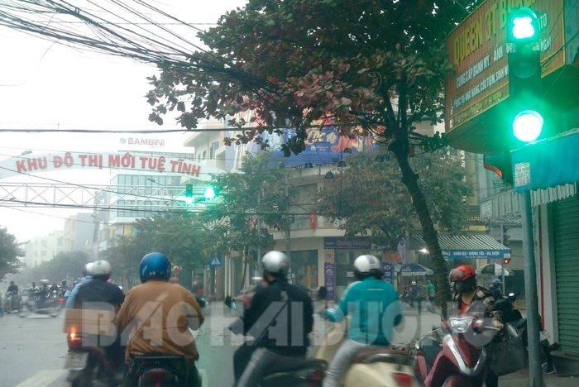

Hình 1. : Nút giao thông có thời gian tắt mở đèn xanh đỏ cố định, tỉ lệ không phù hợp.

Đây là thực trạng chung của nhiều nút giao thông trên đất nước ta. Đặc biệt, vấn đề này được liên tục được đề cập rất nhiều trong nhiều năm gần đây.

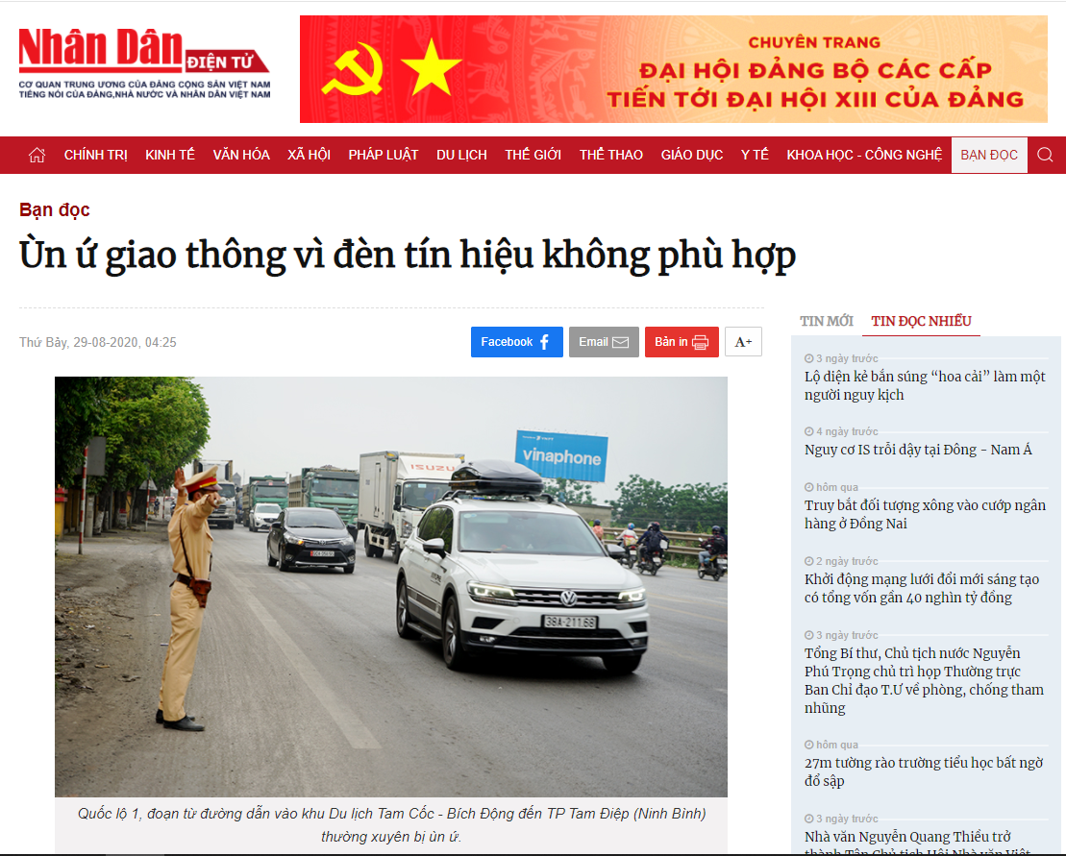

Hình 1. : Báo Nhân dân đề cập đến vấn đề đèn tín hiệu không phù hợp.

Ở các quốc gia tiên tiến trên, giải pháp đưa ra là lắp đặt các hệ thống camera để tự động điều tiết giao thông tại các giao lộ trọng yếu. Các hệ thống này có giá rất cao, ví dụ, một hệ thống đèn giao thông thông minh thương mại sử dụng máy tính công nghiệp và các camera giám sát được giới thiệu bởi AdvanTech lên đến hàng tỉ đồng cho mỗi chốt giao thông (AdvanTech, 2007).

Ở nước ta, hầu hết các hệ thống đèn giao thông hiện đại đều được nhập khẩu với giá thành cao và kèm theo hàng loạt các vấn đề cần khắc phục, do chúng ta chưa làm chủ được công nghệ.

Nhìn nhận được tính cấp thiết giải quyết tình hình trên, tôi đã nghiên cứu, tìm kiếm giải pháp. Từ đó, mô hình đèn giao thông thông minh được giới thiệu để có thể làm giảm thời gian chờ trung bình của các phương tiện tại nơi đường bộ giao nhau, tắc nghẽn giao thông, góp phần cải thiện hệ thống quản lí giao thông, nâng cao chất lượng cuộc sống và quá trình hiện đại hóa cho đất nước.

* 1. Mục tiêu thiết kế

Trong mục này, tôi nêu một số mục tiêu nổi bật mà tôi dự định đạt khi thực hiện thiết kế. Những mục tiêu này được đề ra để mô hình đèn giao thông thông minh đạt được kết quả tối ưu, giải quyết vấn đề một cách xác thực nhất. Bao gồm:

* Xác định lưu lượng:cần phải được triển khai trong thời gian thực, dữ liệu được thu thập bởi cảm biến hoặc máy quay video. Việc xác định lưu lượng là yếu tố đầu vào quan trọng để ta đưa ra quyết định điều khiển tín hiệu. Các phương pháp xác định có thể dựa vào các cảm biến hay xử lí ảnh mà có thể cho ra kết quả tương đối chính xác (>90%) so với tình hình thực tế sẽ được ưu tiên. Đồng thời, chi phí cho các thiết bị này cần được ưu tiên để phù hợp cho ứng dụng thực tế.
* Điều khiển đèn:dựa vào kết quả xác định lưu lượng, giá trị về chu kì đèn, thời gian tỉ lệ đèn xanh-đỏ sẽ được quy định dựa vào tiêu chuẩn thiết kế điều khiển giao thông đường bộ bằng đèn tín hiệu. Có thể hiểu tuyến đường nào có lưu lượng xe cao hơn thì chu kỳ đèn xanh tương ứng cho tuyến đường đó sẽ dài hơn tuyến đường còn lại.
* Giao tiếp, đồng bộ các đèn tín hiệu:giao tiếp với các đèn tín hiệu sẽ được chú trọng sao cho đáp ứng khả năng ứng dụng thực tế. Đồng bộ các tín hiệu đèn là yêu cầu đặc biệt quan trọng trong thiết kế này, đảm bảo khả năng đồng độ cao giữa các trụ đèn tại nút giao thông.
* Phân tích tình hình giao thông tại nút:mang ý nghĩa quan trọng cho việc giám sát giao thông từ đó có thể đưa ra các phương án cho điều tiết giao thông, đồng thời sẽ rất hữu ích trong quy hoạch thành phố thông minh và phát triển cơ sở hạ tầng thành phố sau này.
  1. Nghiên cứu xây dựng bài toán

Tổng quan bài toán nhìn chung sẽ được chia thành hai thành phần chính gồm: xác định lưu lượng trên 2 tuyến đường và điều khiển đèn giao thông.

Quá trình nghiên cứu về:

* Xác định lưu lượng:tìm hiểu các phương pháp được ứng dụng cho việc xác định và đếm xe, các bài toán đã được thực nghiệm. Đọc các tài liệu liên quan đến xác định đối tượng và các kiến thức liện quan.

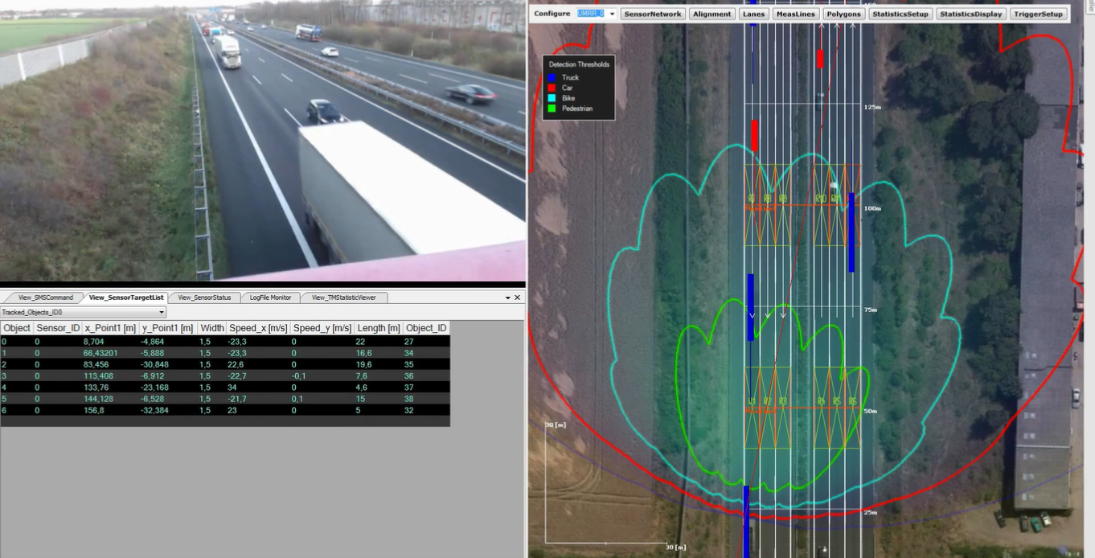

Hình 1. : Xác định và đếm phương tiện bằng cảm biến Radar

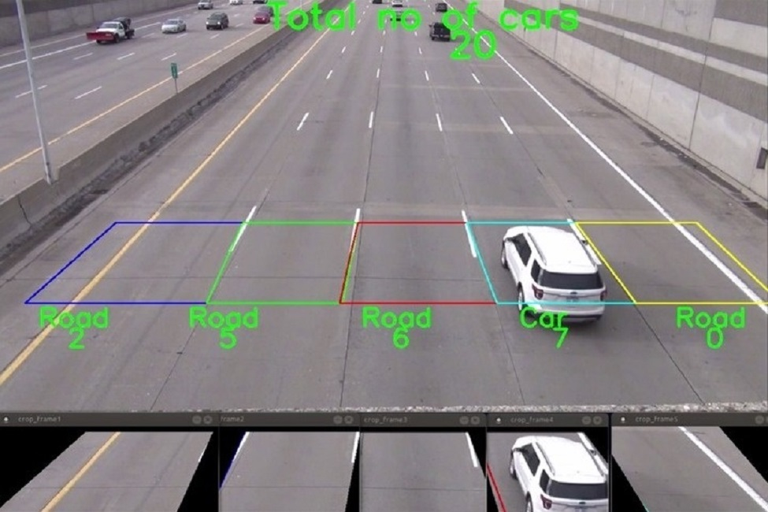

Hình 1. : Xác định và đếm phương tiện bằng xử lí ảnh.

* Điều khiển đèn:tìm hiểu về cách thức hoạt động của các tín hiệu, bộ hiển thị thời gian, các phương pháp giao tiếp, đồng bộ đèn.

* 1. Kết luận chương

Trong chương này tôi đã trình bày được một cách khái quát về tầm quan trọng của hệ thống quản lí giao thông đối với một đất nước. Đưa ra các vấn đề về quản lí giao thông đặc biệt là ùn tắc giao thông thường xuyên được đề cập qua các thời kì phát triển đất nước. Từ đó đưa ra một số phương pháp giải quyết bài toán. Trong chương tiếp theo sẽ phân tích rõ hơn về hệ thống, tìm hiểu về các thành phần, phương pháp sử dụng trong bài toán.

1. PHÂN TÍCH THÀNH PHẦN TRONG HỆ THỐNG
   1. Giới thiệu chương

Trong chương này, tôi sẽ giới thiệu về tổng quan các thành phần trong hệ thống bao gồm phân tích các phương pháp xây dựng bài toán dựa vào các yêu cầu, đưa ra các phương pháp tối ưu đồng thời phân tích, lựa chọn các linh kiện được sử dụng.

* 1. Một số khái niệm quan trọng
     1. Mạng nơron tính chập (CNN: Convolutional Neural Network)

Mạng nơron tính chậplà một lớp mạng nơnon sâu, chúng còn được gọi là mạng nơron nhân tạo được ứng dụng trong nhận dạng hình ảnh và video, phân loại hình ảnh, phân tích hình ảnh y tế, xử lý ngôn ngữ tự nhiên, giao diện não máy tính.

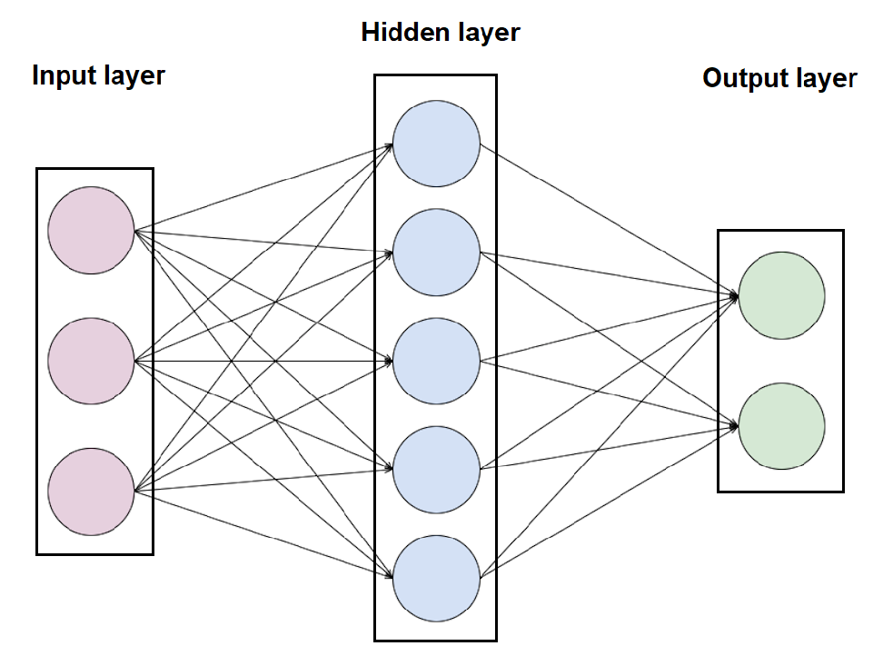

Hình 2. : Mô hình mạng nơron tính chập.

Một mạng nơ-ron tích chập bao gồm một lớp đầu vào và một lớp đầu ra, cũng như nhiều lớp ẩn. Các lớp ẩn của mạng thường bao gồm một loạt các lớp phức hợp có thể thay đổi theo phép nhân hoặc tích số chấm khác. Chức năng kích hoạt thường là một lớp ReLU (Rectified Linear Units: Các đơn vị tuyến tính được chỉnh lưu), và sau đó được theo sau bởi các phần chập bổ sung như các lớp gộp, các lớp được kết nối đầy đủ và các lớp chuẩn hóa, được gọi là các lớp ẩn vì các đầu vào và đầu ra của chúng bị che bởi hàm kích hoạt và tích chập cuối cùng.

Mạng nơron được xem là bộ não của AI - Artificial Intelligence (Trí Tuệ Nhân Tạo).

* + 1. Web server

Web server là máy chủ (hay server) được dùng để xử lý các truy cập được gửi từ máy khách thông qua giao thức HTTP. Các truy cập HTTP này thường được gửi từ các chương trình duyệt web trên máy tính cá nhân hay điện thoại. Các chương trình duyệt web khá phổ biến như Firefox, Chrome, Cốc Cốc.

HTTP (HyperText Transfer Protocol) là giao thức truyền tải siêu văn bản được sử dụng trong www dùng để truyền tải dữ liệu giữa Web server đến các trình duyệt Web và ngược lại. Giao thức này sử dụng cổng 80 (port 80) là chủ yếu.

Hay có thể hiểu khi ta gõ vào 1 địa chỉ vào trình duyệt Web, lúc này trình duyệt Web sẽ gửi 1 yêu cầu qua giao thức HTTP đến Web server. Web server và sẽ nhận yêu cầu này và trả lại kết quả cho trình duyệt Web.

Một số lỗi thường gặp:

* Lỗi 404: hay HTTP 404 tức là lỗi không tồn tại địa chỉ bạn đang truy cập.
* Lỗi 401: lỗi này bạn truy cập vào nơi yêu cầu xác thực, nhưng không vượt qua được sẽ có lỗi này.
* Lỗi 500: lỗi này thường do Web server mà bạn truy cập bị lỗi nên không thể truy cập vào được.
* Ngoài ra HTTP 200 tức là bạn truy cập thành công.
  + 1. Internet of Thing (IoT)

Internet of Thing hay được gọi là Internet vạn vật, hay cụ thể hơn là mạng lưới vạn vật kết nối Internet là một [liên mạng](https://vi.wikipedia.org/wiki/Li%C3%AAn_m%E1%BA%A1ng), trong đó các thiết bị, phương tiện vận tải (được gọi là "thiết bị kết nối" và “[thiết bị thông minh](https://vi.wikipedia.org/wiki/Thi%E1%BA%BFt_b%E1%BB%8B_th%C3%B4ng_minh)”) và các trang thiết bị khác được [nhúng](https://vi.wikipedia.org/wiki/H%E1%BB%87_th%E1%BB%91ng_nh%C3%BAng) với các bộ phận điện tử, [phần mềm](https://vi.wikipedia.org/wiki/Ph%E1%BA%A7n_m%E1%BB%81m), [cảm biến](https://vi.wikipedia.org/wiki/C%E1%BA%A3m_bi%E1%BA%BFn), [cơ cấu chấp hành](https://vi.wikipedia.org/wiki/C%C6%A1_c%E1%BA%A5u_ch%E1%BA%A5p_h%C3%A0nh) cùng với khả năng kết nối mạng máy tính giúp cho các thiết bị này có thể thu thập và truyền tải dữ liệu.



Hình 2. : Mạng lưới vạn vật kết nối Internet

IoT được ứng dụng rất nhiều trong các lĩnh vực trong xã hội, đời sống. Một số ứng dụng được sử dụng rất nhiều như:

* Nhà thông minh.
* Sản phẩm có thể đeo được.
* Thành phố thông minh.
* Vận chuyển thông minh.
* Internet công nghiệp.
* Xe thông minh
* Sức khỏe được kết nối (Sức khỏe kỹ thuật số).
* Bán lẻ thông minh.
  1. Xây dựng bài toán

Sơ đồ khối hệ thống:

|  |
| --- |
| Hình 2. : Hệ thống thực hiện xử lí bài toán. |

Nguyên lí hoạt động:

* Hình ảnh phương tiện tham gia giao thông từ camera ở các hướng được đưa vào khối xử lí
* Tại khối xử lí trung tâm được chia thành hai phân đoạn gồm: xử lí ảnh để xác định các phương tiện trong luồng và đếm các phương tiện. Dựa vào số lượng phương tiện ở các hướng, hệ thống tiếp tục xử lí, phân loại các tín hiệu đèn phù hợp ở các luồng để phục vụ mục đích của bài toán. Tín hiệu đèn đã được xử lí được gửi lên Internet.
* Khối điều khiển đèn nhận tín hiệu đèn từ Internet, điều khiển tín hiệu đèn phù hợp theo lưu lượng người tham gia. Đồng thời, dữ liệu lưu lượng được lưu trữ và phân tích bằng biểu đồ thông qua Web server để góp phần vào việc đánh giá, phân tích nút giao thông.
  + 1. Khối xử lí trung tâm

Khối trung tâm có vai trò quan trọng trong toàn bộ hệ thống, có nhiệm vụ xác định và đếm lưu lượng phương tiện trong thời gian nhất định.

Việc xác định và đếm đối tượng là mội bài toán khá phổ biến hiện nay. Đặc biệt, xác định và đếm lưu lượng xe có rất nhiều phương pháp để tiếp cận bài toán. Một số phương pháp được sử dụng như: sóng Radar, tia hồng ngoại, xử lí ảnh.

Để tận dụng tài nguyên hiện có, việc sử dụng camera tại các nút giao lộ sẽ làm một điểm lợi thế lớn trong quá trình xây dựng bài toán bằng phương pháp xử lí ảnh và cũng là lựa chọn trong bài toán lần này.

Một số phương pháp về xác định đối tượng của bài toán như phương pháp trừ nền, phương pháp sử dụng mạng nơron tính chập khu vực, YOLO.

* + - 1. Phương pháp trừ nền

Phương pháp trừ nền là phương pháp phổ biến phát hiện đối tượng. Đó là một công nghệ sử dụng sự khác biệt của hình ảnh hiện tại và hình nền để phát hiện vùng chuyển động và nói chung nó có thể cung cấp dữ liệu thông tin đối tượng bao gồm. Chìa khóa của phương pháp này nằm ở khởi tạo và cập nhật hình nền. Các hiệu quả của cả hai sẽ ảnh hưởng đến độ chính xác của kết quả thử nghiệm. Do đó, sử dụng một phương pháp hiệu quả để khởi tạo nền và cập nhật nền trong thời gian thực. Đầu vào video được cung cấp dưới dạng đầu vào được chuyển đổi thành khung hình. Từ những khung ảnh này được tách ra. Từ những hình ảnh ban đầu hình nền được xây dựng. Hình ảnh này được chia thành hai hình ảnh khung hình hiện tại và khung hình nền hình ảnh. Sau khi tách nền phương pháp trừ được áp dụng để phát hiện đối tượng xe cho nền khung tiếp theo đã được cập nhật.

Đây là phương pháp có tốc độ xử lí thời gian thực rất tốt, tuy nhiên còn một số hạn chế khi xác định đối tượng.

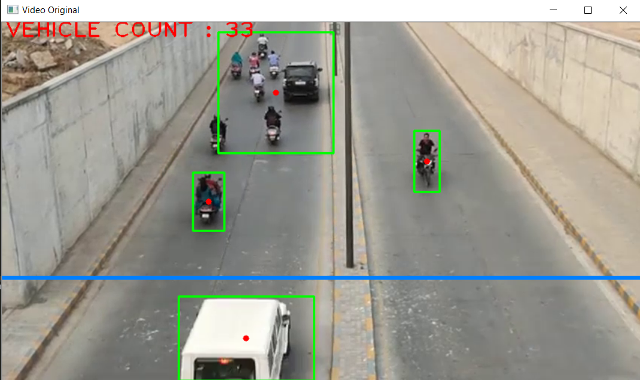

Hình 2. : Xác định và đếm xe bằng phương pháp trừ nền

Hình ảnh trên cho thấy phương pháp này gặp hạn chế khi các xe di chuyển gần nhau làm cho việc xác định không còn chính xác.

* + - 1. Mạng nơ-ron dựa trên khu vực (R-CNN)

Là một họ các mô hình học máy cho thị giác máy tính và đặc biệt là phát hiện đối tượng.

Với một hình ảnh đầu vào, R-CNN bắt đầu bằng cách áp dụng một cơ chế có tên là tìm kiếm có chọn lọc để trích xuất các vùng quan tâm (ROI), trong đó mỗi ROI là một hình chữ nhật có thể đại diện cho ranh giới của một đối tượng trong hình ảnh. Tùy thuộc vào tình huống, có thể có tới 2.000 ROI. Sau đó, mỗi ROI được đưa qua mạng nơ-ron để tạo ra các tính năng đầu ra. Đối với mỗi tính năng đầu ra của ROI, một bộ sưu tập các bộ phân loại máy vector hỗ trợ được sử dụng để xác định loại đối tượng (nếu có) được chứa trong ROI.

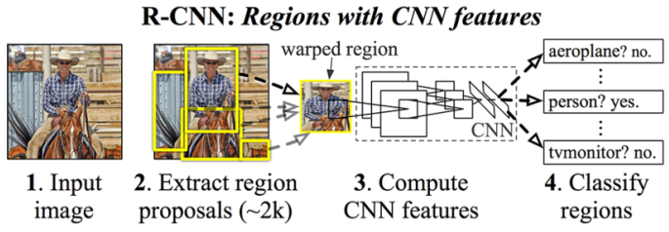

Hình 2. : Quy trình xử lí củaR-CNN

Để biết thêm về thuật toán tìm kiếm chọn lọc, theo quy trình này, 2000 vùng đề xuất được uốn thành một hình vuông và được đưa vào một mạng nơ-ron phức hợp tạo ra một vectơ đặc trưng 4096 chiều làm đầu ra. CNN hoạt động như một công cụ trích xuất tính năng và lớp dày đặc đầu ra bao gồm các tính năng được trích xuất từ hình ảnh và các tính năng được trích xuất được đưa vào một SVM (Support Vector Machine: hỗ trợ máy vector) để phân loại sự hiện diện của đối tượng trong vùng đề xuất ứng viên đó. Ngoài việc dự đoán sự hiện diện của một đối tượng trong các khu vực đề xuất, thuật toán cũng dự đoán bốn giá trị là các giá trị bù để tăng độ chính xác của hộp giới hạn. Ví dụ: đưa ra một vùng đề xuất, thuật toán sẽ dự đoán sự hiện diện của một người nhưng khuôn mặt của người đó trong vùng đề xuất đó có thể bị cắt đi một nửa. Do đó, các giá trị bù đắp giúp điều chỉnh hộp giới hạn của vùng đề xuất.

Với R-CNN, cần một lượng lớn thời gian để đào tạo mạng vì cần phải phân loại 2000 vùng đề xuất cho mỗi hình ảnh. Nó không thể được thực hiện trong thời gian thực vì nó mất khoảng 47 giây cho mỗi hình ảnh thử nghiệm. Thuật toán tìm kiếm chọn lọc là một thuật toán cố định. Vì vậy, không có học tập nào đang xảy ra ở giai đoạn đó. Điều này có thể dẫn đến việc tạo ra các khu vực đề xuất ứng cử viên tồi.

* + - 1. Mạng nơ-ron dựa trên khu vực nhanh (Fast R-CNN)

Mạng này được giới thiệu bởi cùng tác giả của R-CNN, nó giải quyết được một số hạn chế của R-CNN để cải thiện tốc độ. Trong khi R-CNN ban đầu tính toán một cách độc lập các đặc điểm của mạng nơ-ron trên mỗi vùng trong số khoảng hai nghìn vùng quan tâm, Fast R-CNN chạy mạng nơ-ron một lần trên toàn bộ hình ảnh. Ở cuối mạng là một phương pháp mới gọi là ROI Pooling (tổng hợp ROI), phương pháp này sẽ cắt ra từng ROI từ bộ căng đầu ra của mạng, định hình lại nó và phân loại nó. Như trong R-CNN ban đầu, Fast R-CNN sử dụng tìm kiếm có chọn lọc để tạo các khu vực đề xuất của nó.

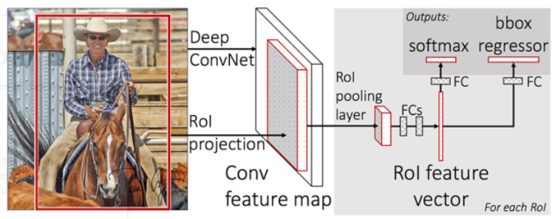

Hình 2. : Quy trình xử lí củaFast R-CNN

* + - 1. Mạng nơ-ron dựa trên khu vực nhanh hơn (Fast R-CNN)

Cả hai thuật toán trên (R-CNN & Fast R-CNN) đều sử dụng tìm kiếm có chọn lọc để tìm ra các khu vực đề xuất. Tìm kiếm có chọn lọc là một quá trình chậm và tốn thời gian ảnh hưởng đến hiệu suất của mạng. Do đó, Shaoqing Ren et al. đã đưa ra một thuật toán phát hiện đối tượng loại bỏ thuật toán tìm kiếm chọn lọc và cho phép mạng tìm hiểu các khu vực đề xuất. Tương tự như Fast R-CNN, hình ảnh được cung cấp làm đầu vào cho một mạng tích hợp cung cấp một bản đồ tính năng tích hợp. Thay vì sử dụng thuật toán tìm kiếm chọn lọc trên bản đồ đối tượng địa lý để xác định các vùng đề xuất, một mạng riêng được sử dụng để dự đoán các vùng đề xuất. Các khu vực đề xuất được dự đoán sau đó được định hình lại bằng cách sử dụng lớp tổng hợp ROI sau đó được sử dụng để phân loại hình ảnh trong khu vực được đề xuất và dự đoán giá trị bù đắp cho các hộp giới hạn.

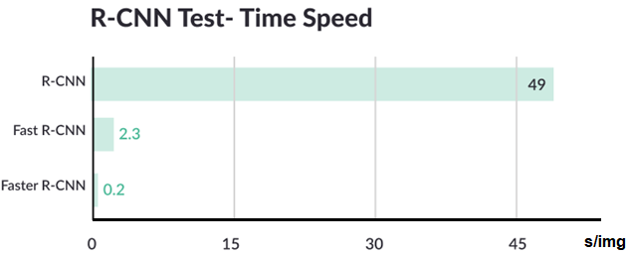

Hình 2. : So sánh các tốc độ xử lí của các thuật toán R-CNN

Nhìn ở hình trên ta thấy Faster R-CNN nhanh hơn hẳn các dòng R-CNN trước đó, vì vậy có thể dùng cho real-time object detection.

* + - 1. Thuật toán YOLO

Đây là một hệ thống phát hiện đối tượng thời gian thực, hiện đại. YOLO cực kỳ nhanh chóng và chính xác. YOLO áp dụng một mạng nơ-ron duy nhất cho hình ảnh đầy đủ. Mạng này chia hình ảnh thành các vùng và dự đoán các hộp giới hạn và xác suất cho từng vùng. Các hộp giới hạn này được tính theo xác suất dự đoán.

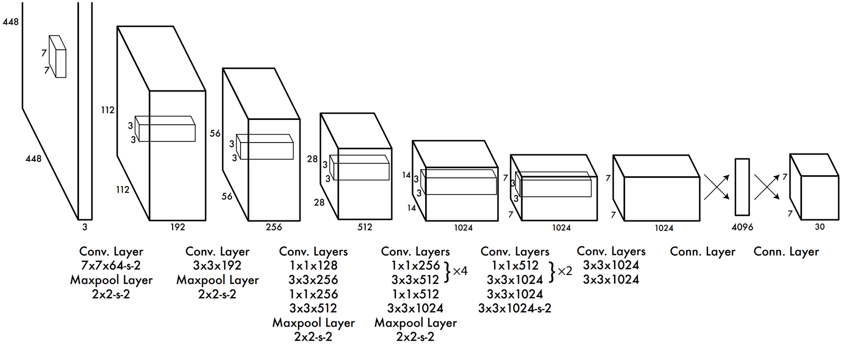

Hình 2. : Quy trình xử lí của YOLO

Mô hình của YOLO có một số lợi thế so với các hệ thống dựa trên bộ phân loại. Nó xem xét toàn bộ hình ảnh tại thời điểm thử nghiệm để các dự đoán của nó được thông báo bởi bối cảnh toàn cầu trong hình ảnh. Nó cũng đưa ra dự đoán với một đánh giá mạng duy nhất không giống như các hệ thống như R-CNN yêu cầu hàng nghìn cho một hình ảnh duy nhất. Điều này làm cho nó cực kỳ nhanh, nhanh hơn 1000 lần so với R-CNN và nhanh hơn 100 lần so với Fast R-CNN. Xem bảng so sánh để biết thêm chi tiết trên hệ thống.

Bảng 2. : So sánh các model xác định đối tượng

|  |  |  |
| --- | --- | --- |
| **Model** | **mAP** | **FPS** |
| R-CNN | 66.0 | 0.05 |
| Fast R-CNN | 70.0 | 0.5 |
| Faster R-CNN | 73.2 | 7 |
| YOLO | 69.0 | 45 |

**Kết luận:** Để tối ưu cho hệ thống máy tính, cũng như tính ứng dụng thời gian thực cho bài toán, lựa chọn phương pháp xác định đối tượng bằng **thuật toán YOLO** mang lại nhiều ưu điểm phù hợp cho bài toán này.

* + 1. Tín hiệu đèn

Tùy vào lưu lượng tham gia tại thời điểm, địa điểm nút giao thông mà ta có thể xác định các chu kì điều khiển tín hiệu và các giá trị thời gian điều khiển đèn phù hợp vào tình hình thực tế và dựa theo quy định của tiêu chuẩn thiết kế điều khiển giao thông đường bộ bằng đèn tín hiệu.

* + 1. Internet

Tín hiệu điều khiển được gửi lên Internet thông qua một Server để lưu trữ tín hiệu điều khiển đồng thời cho phép phân tích dữ liệu giao thông. Từ đó sẽ cung cấp thông tin điều khiển đèn, đồng thời cung cấp biểu đồ phân tích lưu lương trên từng tuyến đường để đưa ra các giải pháp, hướng phát triển tiếp theo phục vụ cho hệ thống giao thông thông minh trong tương lai.

Một số dịch vụ Web server thường được sử dụng trong các ứng dụng IoT như Azure, AWS, Google Cloud Platform.

* + - 1. Microsoft Azure

Azure là một dịch vụ điện toán đám mây do Microsoft tạo ra để xây dựng, thử nghiệm, triển khai và quản lý các ứng dụng và dịch vụ thông qua các trung tâm dữ liệu do Microsoft quản lý. Nó cung cấp phần mềm như một dịch vụ, nền tảng như một dịch vụ, và cơ sở hạ tầng như một dịch vụ và hỗ trợ nhiều ngôn ngữ lập trình, công cụ và khuôn khổ khác nhau, bao gồm cả phần mềm và hệ thống dành riêng cho Microsoft và bên thứ ba.

* + - 1. Amazon Web Services (AWS):

AWS là một công ty con của Amazon cung cấp các nền tảng điện toán đám mây và API theo yêu cầu cho các cá nhân, công ty và chính phủ, trên cơ sở trả tiền theo yêu cầu. Các dịch vụ web điện toán đám mây này cung cấp nhiều loại cơ sở hạ tầng kỹ thuật trừu tượng cơ bản và các khối và công cụ điện toán phân tán. Một trong những dịch vụ này là Amazon Elastic Compute Cloud (EC2), cho phép người dùng sử dụng một cụm máy tính ảo, luôn sẵn sàng, thông qua Internet. Phiên bản máy tính ảo của AWS mô phỏng hầu hết các thuộc tính của một máy tính thực, bao gồm bộ xử lý trung tâm phần cứng (CPU) và bộ xử lý đồ họa (GPU) để xử lý; bộ nhớ cục bộ (RAM); ổ cứng / lưu trữ SSD; lựa chọn hệ điều hành; mạng lưới; và phần mềm ứng dụng được tải sẵn như máy chủ web, cơ sở dữ liệu và quản lý quan hệ khách hàng.

* + - 1. Firebase

Đây là một nền tảng do Google phát triển để tạo các ứng dụng web và di động. Ban đầu nó là một công ty độc lập được thành lập vào năm 2011. Vào năm 2014, Google đã mua lại nền tảng này và hiện nó là sản phẩm hàng đầu của họ để phát triển ứng dụng. Nó giúp các lập trình phát triển nhanh các ứng dụng di động bằng cách đơn giản hóa các thao tác với cơ sở dữ liệu.

Với các ưu điểm triển khai nhanh chóng, sự ổn định cao và tính bảo mật Firbase được lựa chọn làm Web server trong bài toán này.

* + - 1. ***Thingspeak***

Như đã nói ở trên, chúng ta cần phân tích lưu lượng để có thể quản lí, điều hành, phát triển thêm hệ thống giao thông trong tương lai. Công việc này sẽ được thực hiện bằng Thingspeak.

Đây là một ứng dụng và API Internet of Things mã nguồn mở để lưu trữ và truy xuất dữ liệu từ mọi thứ bằng giao thức HTTP và MQTT qua Internet hoặc qua Mạng cục bộ. ThingSpeak cho phép tạo ra cảm biến ứng dụng ghi nhật ký, ứng dụng theo dõi vị trí và một mạng xã hội của những thứ có cập nhật trạng thái.

* + 1. Khối điều khiển đèn

Để điều khiển được tín hiệu đèn giao thông tùy theo lưu lượng, khối này nhận tín hiệu điều khiển từ khối xử lí trung tâm thông qua Internet.

Khối này thực hiện việc điều khiển các tín hiệu đèn giao thông tùy thuộc vào tín hiệu nhận được và được thực hiện theo chu kì đã được xác định.

* + - 1. Bộ phận truy cập internet
* **Chức năng:**

Kết nối internet và nhận dữ liệu từ Web server

* **Chọn linh kiện:**

Để nhận dữ liệu từ Web server đáp ứng với đề tài yêu cầu cần phải có một thiết bị:

* Có khả năng lập trình.
* Kết nối được internet
* Thu nhận dữ liệu không dây.

Để đáp ứng các yêu cầu trên thì chỉ có thể chọn dùng mạng wifi hoặc mạng dữ liệu di động, tuy nhiên để thuận tiện và dễ lập trình, tính rộng rãi nên tôi đã chọn dùng mạng wifi.

* Linh kiện chọn lựa là module wifi ESP8266.

ESP8266 là một mạch vi điều khiển có thể giúp chúng ta điều khiển các thiết bị điện tử, thêm vào đó nó được tích hợp wi-fi 2.4GHz có thể dùng cho lập trình và ứng dụng cho việc nghiên cứu khoa học, các đề tài ứng dụng IoT trong đời sống hằng ngày thuận tiện hơn, hình 2.9 là module wifi ESP8266 được nhóm lựa chọn cho đề tài. Ngoài ra còn nhiều module wifi khác nhau nhưng ứng dụng thì cũng tương đối giống nhau.

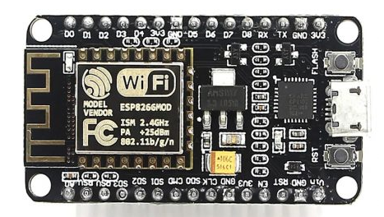

Hình 2. : Module wifi ESP8266.

Thông số kỹ thuật:

* WiFi: 2.4 GHz hỗ trợ chuẩn 802.11 b/g/n
* Điện áp hoạt động: 3.3V
* Điện áp vào: 5V thông qua cổng USB
* Số chân I/O: 11 (tất cả các chân I/O đều có Interrupt/PWM/I2C/One-wire, trừ chân D0)
* Số chân Analog Input: 1 (điện áp vào tối đa 3.3V)
* Bộ nhớ Flash: 4MB
* Giao tiếp: Cable Micro USB (tương đương cáp sạc điện thoại)
* Hỗ trợ bảo mật: WPA/WPA2
* Tích hợp giao thức TCP/IP
* Lập trình trên các ngôn ngữ: C/C++, Micropython, …
  + - 1. Bộ phận điền khiển tín hiệu
* **Chức năng:**

Ngoài việc nhận tín hiệu điều khiển từ Internet, cần thêm vi điều khiển để thực hiện điều khiển tín hiệu theo yêu cầu, đồng thời thực hiện việc điều khiển bộ phận hiển thị tín hiệu phù hợp với yêu cầu bài toán.

* **Chọn linh kiện:**
* **Vi điều khiển 8051**

Đây là một trong những họ vi điều khiển phổ biến đang được sử dụng trên toàn thế giới. Bộ vi điều khiển này còn được gọi là hệ thống trên một chip vì nó có 128 byte RAM, 4Kbyte ROM, 2 Timers, 1 cổng nối tiếp và 4 cổng trên một chip. CPU cũng có thể hoạt động cho 8 bit dữ liệu tại một thời điểm vì 8051 là bộ xử lý 8 bit. Trong trường hợp dữ liệu lớn hơn 8 bit, thì nó phải được chia thành các phần để CPU có thể xử lý dễ dàng. Hầu hết các nhà sản xuất có chứa 4Kbyte ROM mặc dù số lượng ROM có thể vượt quá 64 K byte.

* **Vi điều khiển PIC:**

Vi điều khiển là một con chip tích hợp bao gồm RAM, ROM, CPU, TIMER và COUNTERS. PIC là một bộ vi điều khiển bao gồm RAM, ROM, CPU, bộ đếm thời gian, bộ đếm, ADC (bộ chuyển đổi tương tự sang số), DAC (bộ chuyển đổi kỹ thuật số sang tương tự). Vi điều khiển PIC cũng hỗ trợ các giao thức như CAN, SPI, UART để giao tiếp với các thiết bị ngoại vi bổ sung.

* **Vi điều khiển ARM:**

ARM tạo ra bộ xử lý đa lõi RISC 32 bit và 64 bit. Bộ xử lý RISC được thiết kế để thực hiện một số lượng nhỏ hơn các loại hướng dẫn máy tính để chúng có thể hoạt động ở tốc độ cao hơn, thực hiện thêm hàng triệu phép tính mỗi giây (MIPS). Bằng cách loại bỏ các phép tính không cần thiết và tối ưu hóa các lộ trình, bộ xử lý RISC mang lại hiệu suất vượt trội tại một phần nhu cầu năng lượng của quy trình CISC (tính toán tập lệnh phức tạp).

* **Vi điều khiển AVR:**

Vi điều khiển AVR có sẵn trong ba loại: TinyAVR, MegaAVR, XmegaAVR

Vi điều khiển Atmega AVR có công suất cao, tiêu thụ năng lượng thấp, cấu trúc RISC tiến với 130 lệnh với chu kỳ thực hiện đơn xung lớn nhất, 32 thanh ghi đa mục đích 8 bít, 16 MIPS tại tần số đặt 16 MHz, bộ nhân 2 chu kỳ On-chip, Power-on Reset và Brown-out Detection có thể lập trình, bộ dao động RC bên trong có thể lập trình các mức, 5 Mode ngủ (Idle, ADC Noise Reduction, Power-save, Power-down và Standby), có khả năng Reset khi bật nguồn, khả năng dò lỗi Brown out lập trình được, có nguồn ngắt trong và ngắt ngoài.

Dựa vào yêu cầu bài toán khá tiêu chuẩn, phù hợp trên nhiều dòng vi điều khiển. Tuy nhiên, đối với dòng vi điều khiển AVR có các chức năng phù hợp giá thành rẻ nhưng vẫn đáp ứng được những yêu cầu trong bài toán nên tôi đã tìm hiểu kĩ và chọn để làm thiết bị xử lý cho công việc này.

* Lựa chọn vi điều khiển: Arduino

**Giới thiệu về vi điều khiển Arduino Nano**

Arduino Nano có cấu tạo, số lượng chân vào ra là tương tự như board Arduino Uno tuy nhiên đã được tối giản về kích thước cho tiện sử dụng hơn và có giá thành rẻ hơn so với Arduino Uno.

Arduino Nano là 1 bo mạch thiết kế với bộ xử lý trung tâm là vi điểu khiển AVR Atmega328. Do được tối giản rất nhiều về kích thước nên Arduino Nano được nạp code và cung cấp điện bằng duy nhất 1 cổng mini USB.

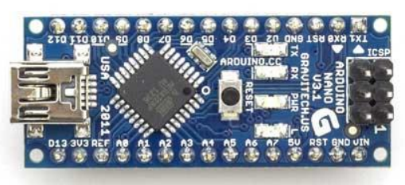

Hình 2. : Hình ảnh Arduino Nano.

Các số thông số của Arduino Nano được thể hiện ở bảng 2.2.

Bảng 2. : Thông số kĩ thuật Arduino Nano.

|  |  |
| --- | --- |
| **Vi điều khiển** | Atmega328 |
| **Điện áp hoạt động** | 5 VDC |
| **Tần số hoạt động** | 16 MHz |
| **Dòng tiêu thụ** | 30 ma |
| **Điện áp khuyên dùng** | 7-12 VDC |
| **Điện áp giới hạn** | 6-12 VDC |
| **Số chân Digital I/O** | 14 (6 chân PWM) |
| **Số chân Analog** | 8 (độ phân giải 10 bit) |
| **Dòng tối đa trên mỗi chân I/O** | 40 mA |
| **Dòng ra tối đa 5V** | 500 mA |
| **Dòng ra tối đa 3.3V** | 50 mA |
| **Bộ nhớ Flash** | 32 KB (Atmega328) với 2KB dùng bởi bootloader |
| **SRAM** | 2KB (ATmega328) |
| **EEPROM** | 1KB (ATmega328) |
| **Kích thước** | 1.85cm x4.3cm |

* + - 1. Bộ phận hiển thị tín hiệu
* **Chức năng:**

Để bài toán phù hợp với thực tế, bộ hiển thị bao gồm bộ 3 led xanh đỏ vàng tương ứng với tín hiệu đèn xanh, đèn đỏ, đèn vàng. Ngoài ra, bộ tín hiệu này còn bao gồm bộ led 7 đoạn đôi nhằm hiển thị thời gian còn lại của mỗi tín hiệu tương ứng như thực trạng tín hiệu giao thông ở Việt Nam.

* **Chọn linh kiện:**
* 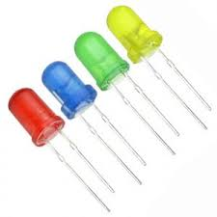Led:là viết tắt của *Light Emitting Diode*, có nghĩa là diode phát sáng hoặc diode phát quang, là các [diode](https://vi.wikipedia.org/wiki/Diode_b%C3%A1n_d%E1%BA%ABn) có khả năng phát ra [ánh sáng](https://vi.wikipedia.org/wiki/%C3%81nh_s%C3%A1ng) hay tia [hồng ngoại](https://vi.wikipedia.org/wiki/Tia_h%E1%BB%93ng_ngo%E1%BA%A1i), [tử ngoại](https://vi.wikipedia.org/wiki/T%E1%BB%AD_ngo%E1%BA%A1i). Cũng giống như diode, Led được cấu tạo từ một khối [bán dẫn loại p](https://vi.wikipedia.org/wiki/Ch%E1%BA%A5t_b%C3%A1n_d%E1%BA%ABn) ghép với một khối [bán dẫn loại n](https://vi.wikipedia.org/wiki/Ch%E1%BA%A5t_b%C3%A1n_d%E1%BA%ABn).

Hình 2. : Các loại led màu 5mm.

Các thông số cơ bản của led.

Bảng 2. : Thông số các led được sử dụng.

|  |  |  |  |  |
| --- | --- | --- | --- | --- |
| **Màu** | **Bước sóng[nm]** | **Điện áp[V]** | **Dòng điện[mA]** | **Loại [mm]** |
| Đỏ | 610 < λ < 760 | 1.63 < ΔV < 2.03 | 15<ΔI<25 | 5 |
| Xanh lá | 500 < λ < 570 | 1.9 < ΔV < 4.0 | 15<ΔI<25 | 5 |
| Vàng | 570 < λ < 590 | 2.10 < ΔV < 2.18 | 15<ΔI<25 | 5 |

* Led 7 đoạn:là 7 đèn led được sắp xếp thành hình chữ nhật như hình bên dưới

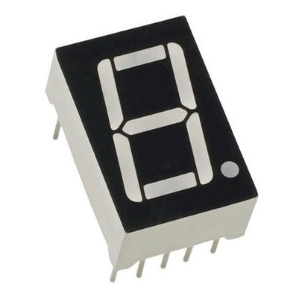

Hình 2. : Hình dạng của led 7 đoạn.

Mỗi led là một đoạn. Khi mỗi đoạn chiếu sáng thì một phần của chữ số (hệ thập phân hoặc thập lục phân) sẽ được hiển thị. Đôi khi có thêm led thứ 8 để biểu thị dấu thập phân khi có nhiều led 7 đoạn nối với nhau để hiển thị các số lớn hơn 10.

Mỗi đèn led 7 đoạn có chân đưa ra khỏi hộp hình vuông. Mỗi một chân sẽ được gán cho một chữ cái từ a đến g tương ứng với mỗi led. Những chân khác được nối lại với nhau thành một chân chung.

Như vậy bằng cách phân cực thuận các chân của led theo một thứ tự cụ thể, một số đoạn sẽ sáng và một số đoạn khác không sáng cho phép hiển thị ký tự mong muốn. Điều này cho phép chúng ta hiển thị các số thập phân từ 0 đến 9 trên cùng một led 7 đoạn.

Chân chung được sử dụng để phân loại led 7 đoạn. Vì đèn led có 2 chân, 1 chân là anode và 1 chân là cathode  nên có 2 loại led 7 đoạn là cathode chung (CC) và anode chung (CA).

Sự khác nhau giữa 2 loại có thể thấy ngay ở tên gọi của nó. Loại CC là các chân cathode được nối chung với nhau. Còn loại CA là các chân anode được nối chung với nhau. Cách chiếu sáng mỗi loại như sau:

* Loại CC (common cathode): Tất cả các chân cathode được nối với nhau và nối đất, hay logic là 0. Mỗi phân đoạn được chiếu sáng bằng cách sử dụng điện trở đặt tín hiệu logic 1 (hay mức cao) để phân cực thuận từng cực anode (từ a đến g).

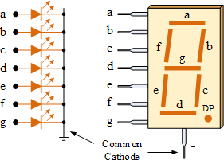

Hình 2. : Sơ đồ chân của led 7 đoạn cathode chung

* Loại CA (common anode): Tất cả các chân anode được nối với nhau với logic là 1. Mỗi phân đoạn được chiếu sáng bằng cách sử dụng điện trở tín hiệu logic 0 (hay low) vào các cực cathode (từ a đến g) .

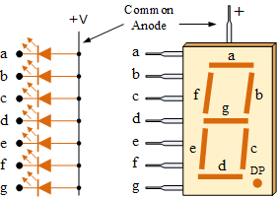

Hình 2. : Sơ đồ chân của led 7 đoạn anode chung

Nói chung loại CA phổ biến hơn trong 2 loại. Loại CA không thay thế được cho loại CC trong mạch điện, và ngược lại vì cách nối đèn led bị đảo ngược.

Tùy vào chữ số thập phân nào được hiển thị mà một bộ đèn led cụ thể sẽ được phân cực thuận. Ví dụ để hiển thị chữ số 0, cần phải chiếu sáng 6 đoạn tương ứng là a, b, c, d, e và f. Như vậy các số từ 0 đến 9 có thể hiển thị bằng 1 led 7 đoạn như hình bên dưới.

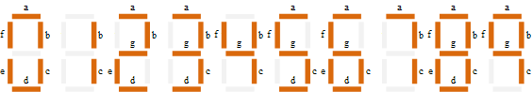Để thực hiện tốt công việc giao tiếp với Led 7 đoạn, tôi sử dụng IC 74HC595 để giao tiếp dễ dàng hơn với các bộ led 7 thanh.

Hình 2. : Sơ đồ nối chân để hiển thị các chữ số từ 0 đến 9

* **IC 74HC595:** là thanh ghi dịch 8bit kết hợp chốt dữ liệu, đầu vào nối tiếp đầu ra song song. Ic 74hc595 thường dùng trong các mạch quét led 7, led matrix…để tiết kiệm số chân vi điều khiển tối đa (3 chân). Có thể mở rộng số chân vi điều khiển bao nhiêu tùy thích mà không IC nào làm được bằng việc nối tiếp đầu vào dữ liệu các IC với nhau

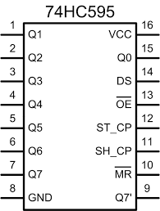

Hình 2. : Sơ đồ chân IC 74HC595

Thông tin các chức năng các chân của IC 74HC595 ở bảng dưới.

Bảng 2. : Chức năng các chân IC 74HC595

|  |  |
| --- | --- |
| **Các chân nối led: 15, 1, 2, 3, 4, 5, 6, 7 (Q0 => Q7)** | Các chân xuất tín hiệu. Tương ứng với 8 thanh led: a, b, c, d, e, f, g, dp. |
| **Chân 8** | GND, cực âm |
| **Chân 9 (Q7’)** | Chân dữ liệu nối tiếp. Nếu dùng nhiều IC 74HC595 mắc nối tiếp nhau thì chân này đưa vào đầu vào của con tiếp theo khi đã dịch đủ 8 bit. |
| **Chân 10 (MP: Master Reclear)** | Khi chân này ở mức thấp (mức 0) thì dữ liệu bị xóa trên chip. Nối cực dương để bật IC hoạt động |
| **Chân 11 (SH_CP: Shift register clock pin)** | Chân vào xung clock. Khi có 1 xung clock tích cực ở sườn dương(từ 0 lên 1) thì 1 bit được dịch vào IC. |
| **Chân 12 (Latch pin)** | Xung clock chốt dữ liệu. Khi có 1 xung clock tích cực ở sườn dương thì cho phép xuất dữ liệu trên các chân output. Lưu ý có thể xuất dữ liệu bất cứ lúc nào. |
| **Chân 13 (OE: Output enable)** | Chân cho phép tích cực ở mức thấp. Khi ở mức cao, tất cả các đầu ra của IC 74HC595 trở về trạng thái cao trở, không có đầu ra nào được cho phép. |
| **Chân 14 (Data Serial)** | Đầu vào dữ liệu nối tiếp. Tại 1 thời điểm xung clock chỉ đưa vào được 1 bit |
| **Chân 16 (VCC)** | Nối nguồn VCC |

* 1. Kết luận chương

Trong chương này, chúng ta đã tìm hiểu về các khái niệm nền tảng, về việc kết nối của các thành phần trong hệ thống, chức năng và cách hoạt đông của từng linh kiện được lựa chọn cho phù hợp với yêu cầu của đề tài. Ở chương tiếp theo chúng ta sẽ đi sâu vào xây dựng thuật toán hệ thống, thiết kế phần cứng của hệ thống.

1. PHÂN TÍCH THIẾT KẾ PHẦN MỀM, PHẦN CỨNG TRONG HỆ THỐNG
   1. Giới thiệu chương

Chương này sẽ giới thiệu về cách thực hiện bài toán qua các bước thiết kế cụ thể về phầm mềm như: xây dựng lưu đồ thuật toán, quá trình thực hiện huấn luyện trong xử lí ảnh. Ngoài ra, còn thực hiện thiết kế phần cứng bao gồm kết nối các thiết bị, tính toán và mô phỏng các thành phần trong bài toán.

* 1. Thiết kế phần mềm

Quá trình thiết kế phần mềm được thực hiện qua từng khối từ đầu vào đến đầu ra. Các khối được liên kết chặc chẽ với nhau.

* + 1. Khối xử lí trung tâm

Thuật toán để xử lí tín hiệu ở khối này chiếm phần lớn các bước xử lí trong quá trình thiết kế phần mềm và đây cũng là khối có thời lượng xử lí nhiều nhất của bài toán.

* + - 1. Lưu đồ thuật toán

|  |
| --- |
| Đọc ảnh từ camera  Đ  Gửi lên Internet  X1 = Dài  X2= Dài  X1 = Ngắn  X2= Ngắn  Đ  S  X1 = Trung bình  X2= Trung bình  D1 > Đông; D2 > Đông  S  SS  D1 < Vắng; D2 < Vắng  X1 = Dài  X2= Ngắn  Đ  SS  D1 > Đông; D2 < Vắng  Đ  X1 = Ngắn  X2= Dài  D1 < Vắng; D2 > Đông  D1 = Số xe hướng Bắc; D2 = Số xe hướng Tây  X1: Thời gian đèn xanh hướng D1  X2: Thời gian đèn xanh hướng D2  Vắng = 10; Đông = 20  Xác định, đếm số lượng xe |

Hình 3. : Lưu đồ thuật toán khối xử lí trung tâm

Nguyên lí:

* Hệ thống máy tính bắt đầu đọc camera ở các hướng Bắc và hướng Tây từ địa chỉ camera giao thông các hướng tương ứng.
* Quá trình thực hiện xác định và đếm các phương tiện bao gồm xe máy, xe otô được tiến hành bằng tập dữ liệu đã được huấn luyện bao gồm hai đối tượng trên.
* Lưu lượng ở mỗi hướng đã xác định được so sánh với mật độ lưu lượng được quy định tùy vào tường tuyến đường, từng nút giao thông cụ thể để xác định yêu cầu điều khiển tín hiệu phù hợp với tình trạng lưu lượng lúc đó.
* Tín hiệu điều khiển cuối cùng được gửi lên Internet để lưu trữ, phân tích cho các mục đích điều khiển, vận hành tiếp theo.
  + - 1. Một số bước thiết kế phần mềm

Quá trình xử lí dữ liệu đầu vào từ camera để xác định đối tượng cần một tập dữ liệu đã được huấn luyện. Yêu cầu này là bắt buộc đối với bài toán xác định đối tượng tùy chọn bằng thuật toán Yolo nhằm cải thiện đáng kể độ chính xác của đối tượng cũng như yêu cầu đầu ra của bài toán.

Đối với các bài toán huấn luyện đòi hỏi người huấn luyện phải sử dụng máy tính có cấu hình cao thì mới có thể thực hiện các yêu cầu huấn luyện. Đây là một hạn chế lớn đối với các học sinh, sinh viên không đủ điều kiện để thực hiện bài toán. Mặc dù vậy, qua tìm hiểu thì có một số Wer server hỗ trợ rất tốt các yêu cầu về cấu hình máy như trên. Một trong số Wer server nổi tiếng đó là Google Colab với tên miền: <http://colab.research.google.com>.

Google Colab (Google Colaboratory): là một dịch vụ miễn phí của Google nhằm hỗ trợ nghiên cứu và học tập về AI. Colaboratory cung cấp môi trường Code như Jupyter Notebook và có thể sử dụng GPU và TPU miễn phí

Giao diện Colab khi đăng nhập:

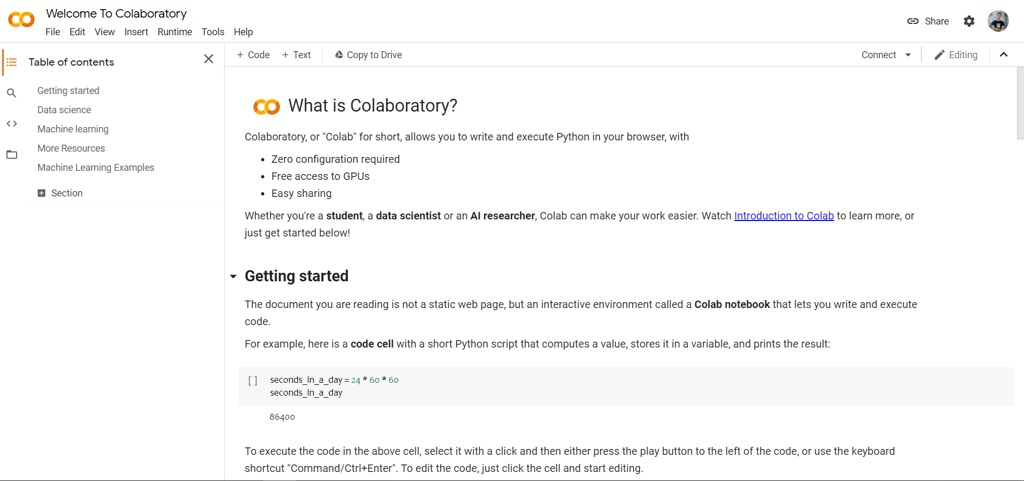

Hình 3. : Giao diện khi đăng nhập sử dụng Colab.

Để tiến hành huấn luyện, trước hết ta cần sưu tầm nhiều hình ảnh về xe otô, xe máy từ góc nhìn của camera (quá trình xác định đối tượng sẽ chuẩn xác với bài toán). Sau đó sử dụng phần mềm gán nhận lblImage để gán nhãn cho ảnh.

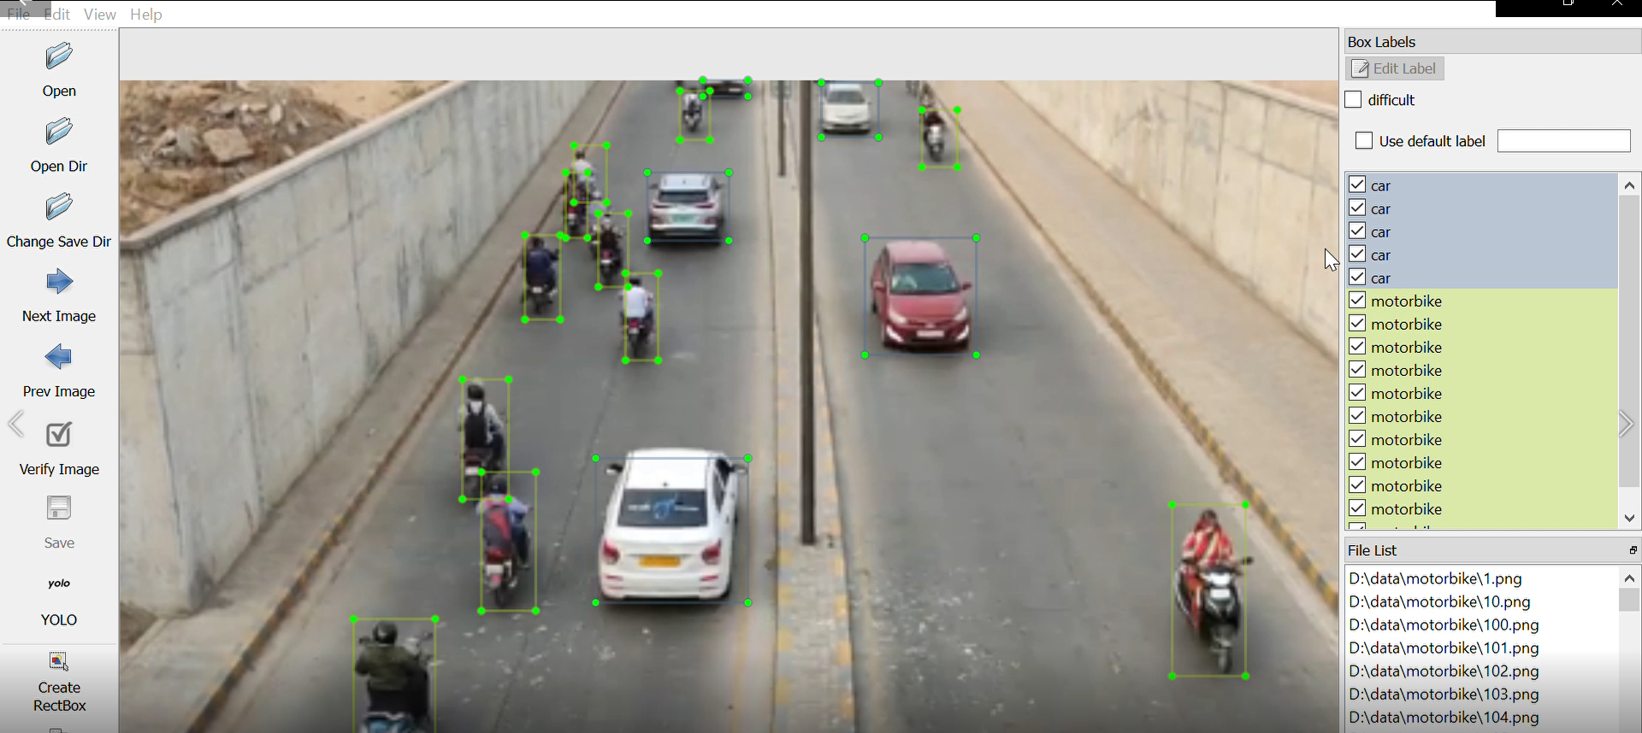

Hình 3. : Ảnh được dán nhãn bằng phần mềm lblImage.

Sau khi dán nhãn xong, lưu lại tất cả các file gồm file ảnh có đuôi png hay jgp là file ảnh đầu vào để train, còn file đuôi txt là file gán nhãn tương ứng. Hai file này chỉ khác nhau ở phần đuôi.

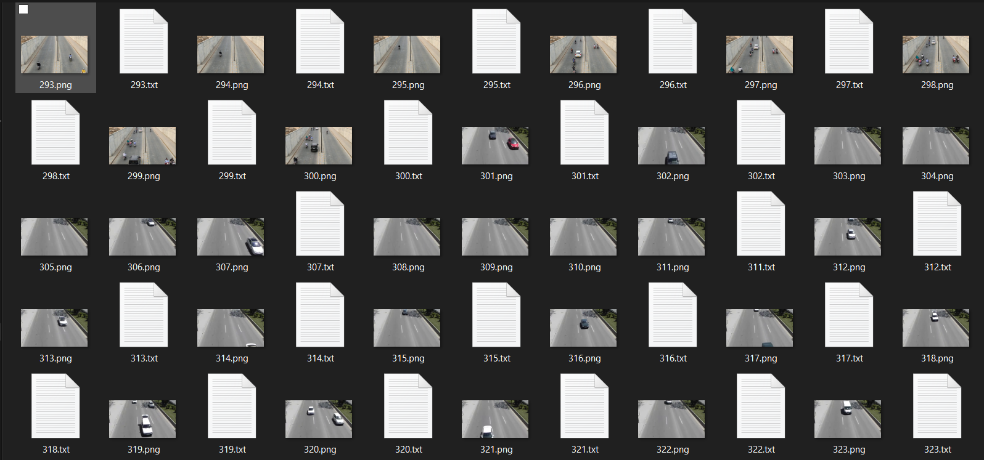

Hình 3. : Thư mục ảnh cần train và ảnh đã gán nhãn.

Tiếp theo, tôi tải file Config yolov4-custom-tiny và chỉnh sửa một số thông số như class=2 (số đối tượng cần huấn luyện, ở đây gồm xe máy và otô), filters = 255 chuyển thành filters 21,…Một số thông số được chỉnh trong được thể hiện ở hình dưới.

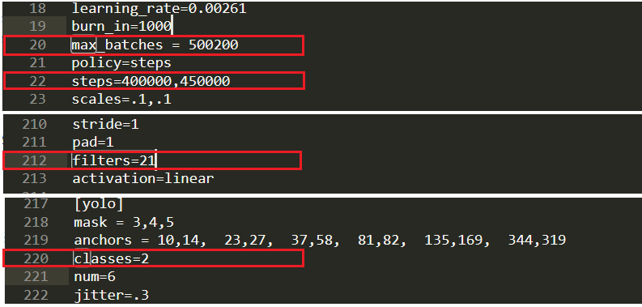

Hình 3. 5: Chỉnh sửa các thông số file config.

Sau đó, tôi tải file Makefile và chỉnh sửa một số thông số như hình dưới.

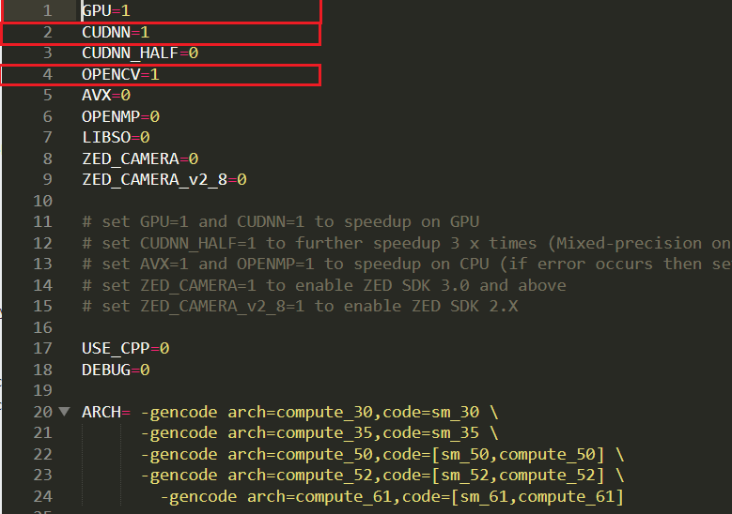

Hình 3. 6: Chỉnh sửa Makefile chuẩn bị huấn luyện.

Tiếp theo, tôi lưu các dữ liệu vừa chuẩn bị vào thư mục “data” và gửi lên google driver của tôi để sử dụng cho việc huấn luyện.

Sau đó, tôi bắt đầu huấn luyện bằng việc chạy đoạn code bên dưới trên Colab.

|  |
| --- |
|  |

Hình 3. 7: Quá trình thực hiện huấn luyện trên Colab.

Quá trình huấn luyện đối với bài toán của tôi được thực hiện trong thời gian 2 giờ 30 phút. Sau khi huấn luyện xong, tôi nhận được thư mục chứa file weight-kết quả sau khi huấn luyện xong. Đồng thời, tôi nhận được biểu đồ để đánh giá về giá trị mất mát trung bình.

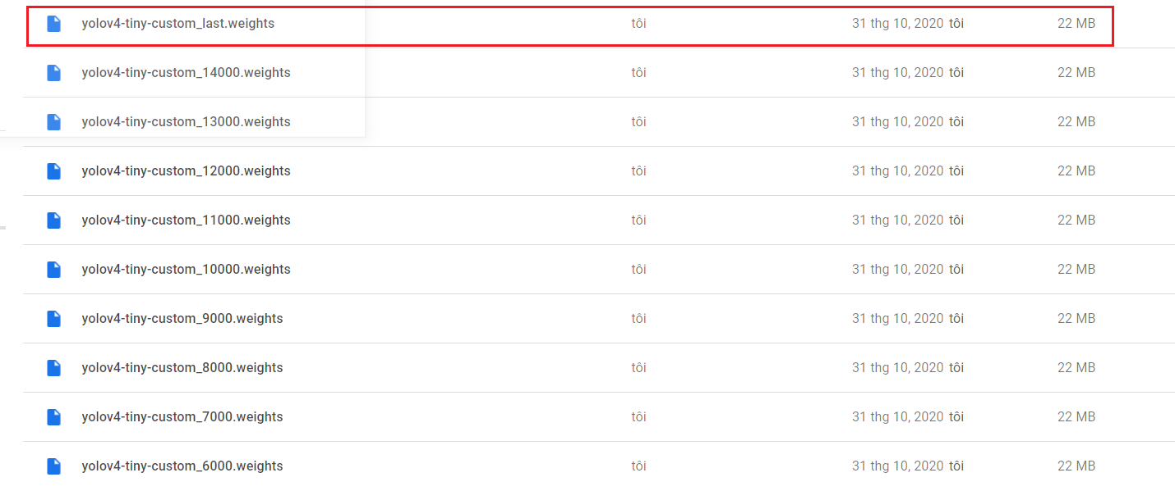

Hình 3. : Thư mục chứa các file weight đã huấn luyện.

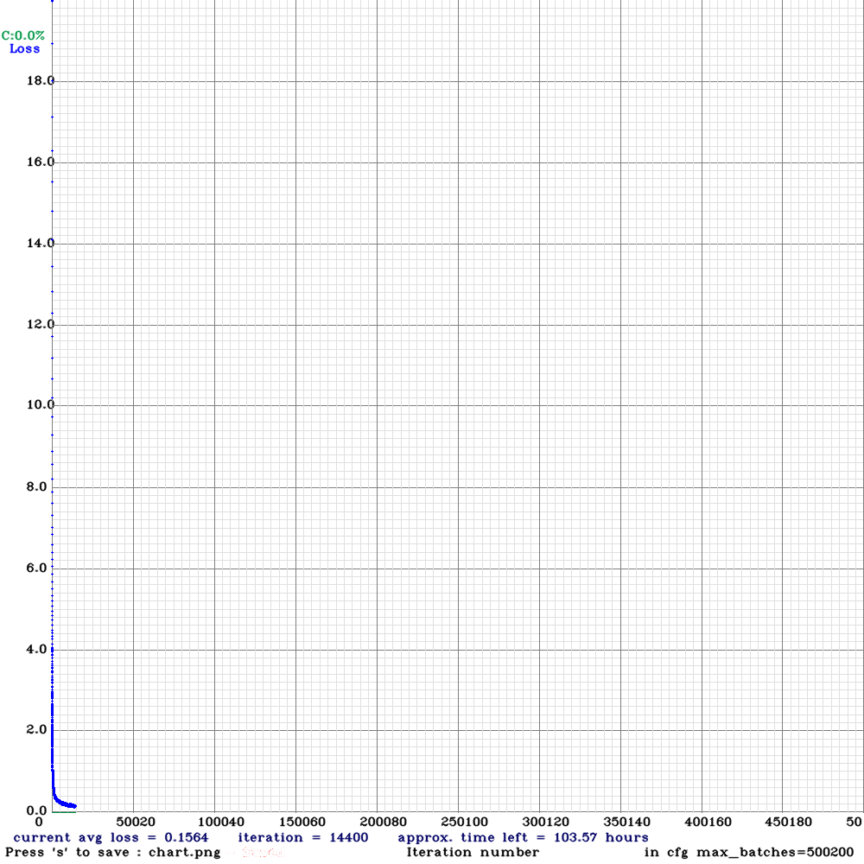

Hình 3. : Biểu đồ thể hiện giá trị mất mát trung bình(current avg loss) của model.

Loss là khoảng cách giữa vector nhãn thực và vector nhãn model dự đoán ra , model dự đoán càng lệch so với giá trị thực thì Loss (độ sai) càng to và ngược lại, nếu dự đoán càng sát với giá trị thực thì Loss (độ sai) sẽ nhỏ dần về 0. Ở bài toán này thì giá trị mất mát trung bình của model là: 0.1564. Suy ra dự đoán model này mất mát rất nhỏ.

* + 1. Khối Internet

Khối này bao gồm các Web server dùng để nhận dữ liệu từ khối xử lí trung tâm gửi lên nhằm lưu trữ, phân tích và là nơi cung cấp tín hiệu điều khiển cho khối điều khiển đèn.

* + - 1. Tạo Web server nhận dữ liệu

Như đã giới thiệu trong phần tổng quan, để tạo web server trên Firebase ta cần đăng nhập tài khoản google theo đường dẫn: http://console.firebase.google.com.

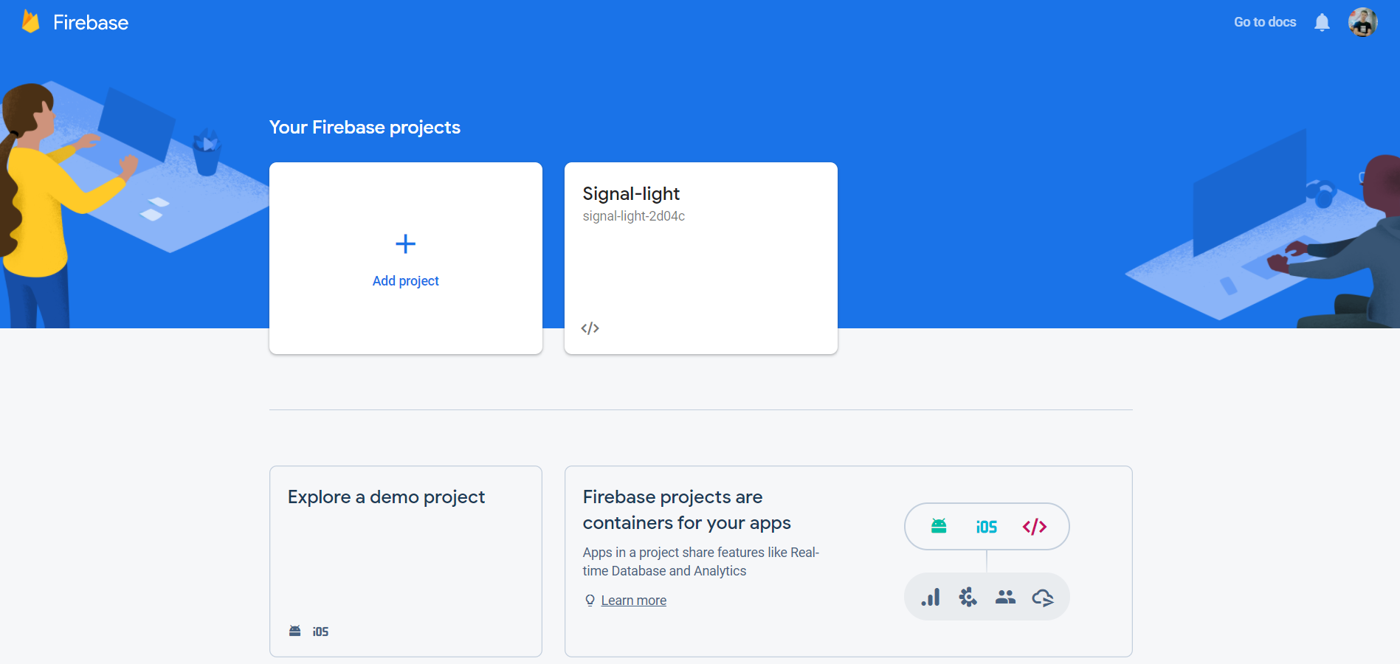

Hình 3. : Giao diện sau khi đăng nhập để tạo project

Sau đó, ta tạo 1 project chứa thông tin các tín hiệu điều khiển sẽ được gửi lên

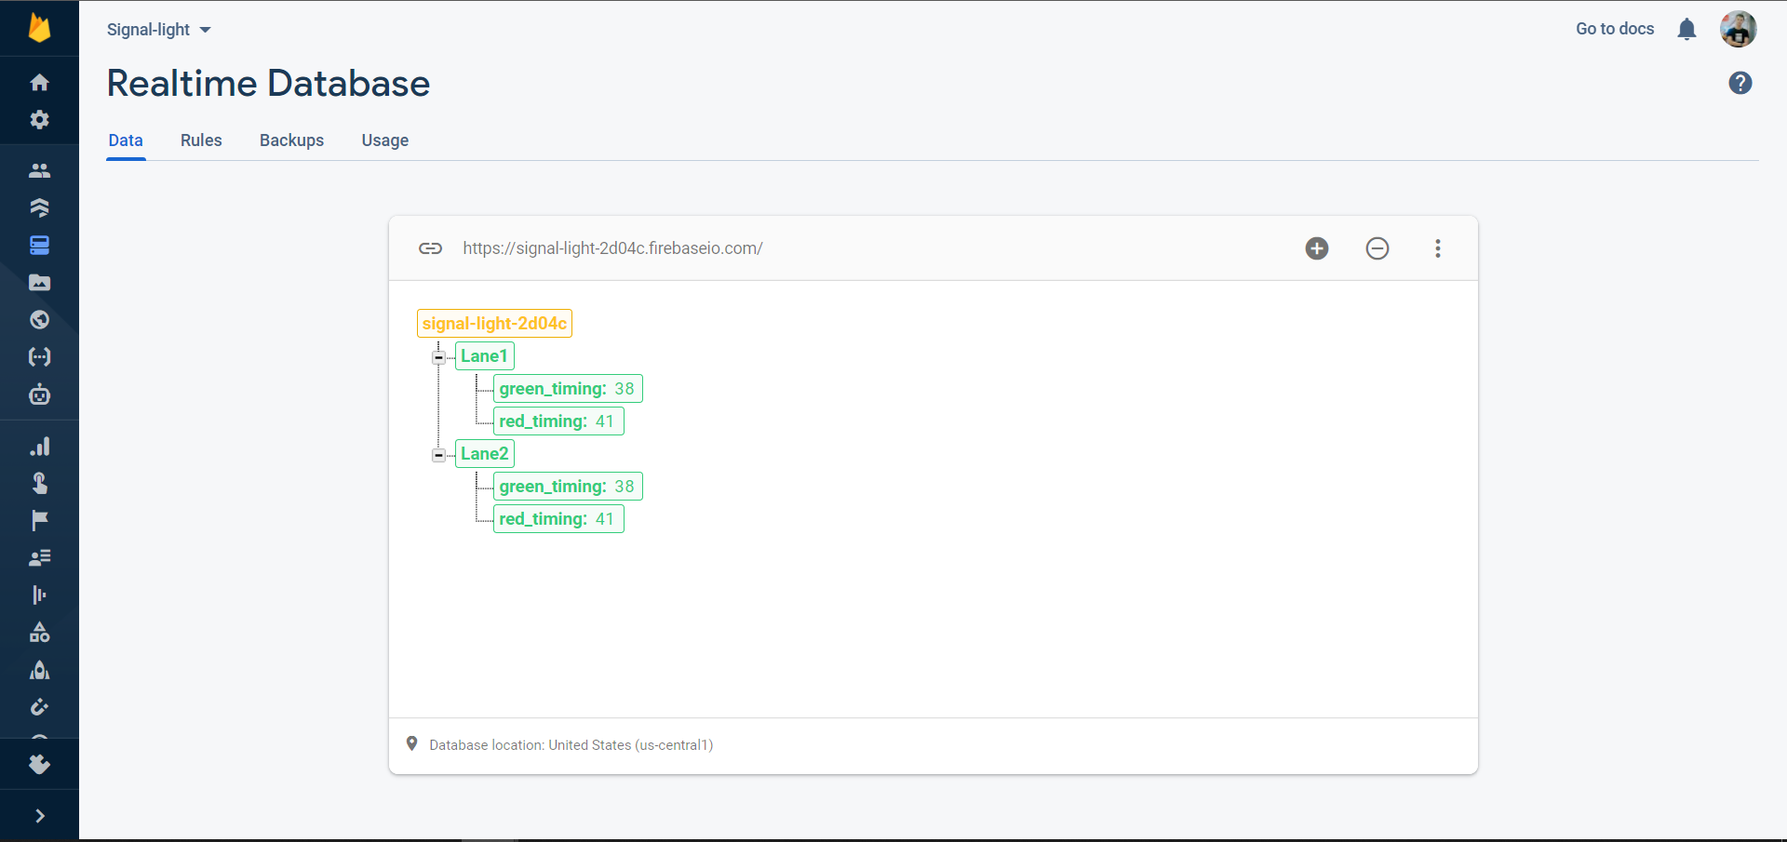

Hình 3. : Dữ liệu được gửi lên server.

* + - 1. Tạo Web server phân tích dữ liệu

Để phân tích dữ liệu bằng Thingspeak, ta cần tạo tài khoản MathWorks để đăng nhập và sử dụng web server này theo đường dẫn: http://thingspeak.com/login.

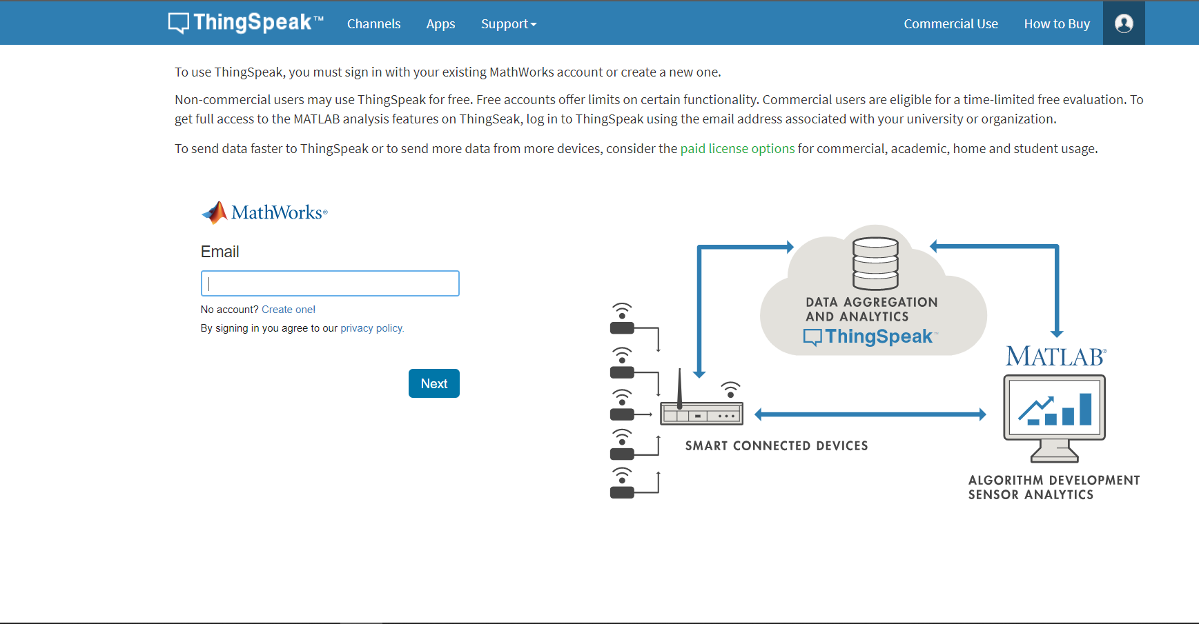

Hình 3. : Giao diện đăng nhập sử dụng Thingspeak

Sau khi đăng nhập, tạo kênh mới để có thể nhận dữ liệu muốn phân tích từ khối xử lí trung tâm.

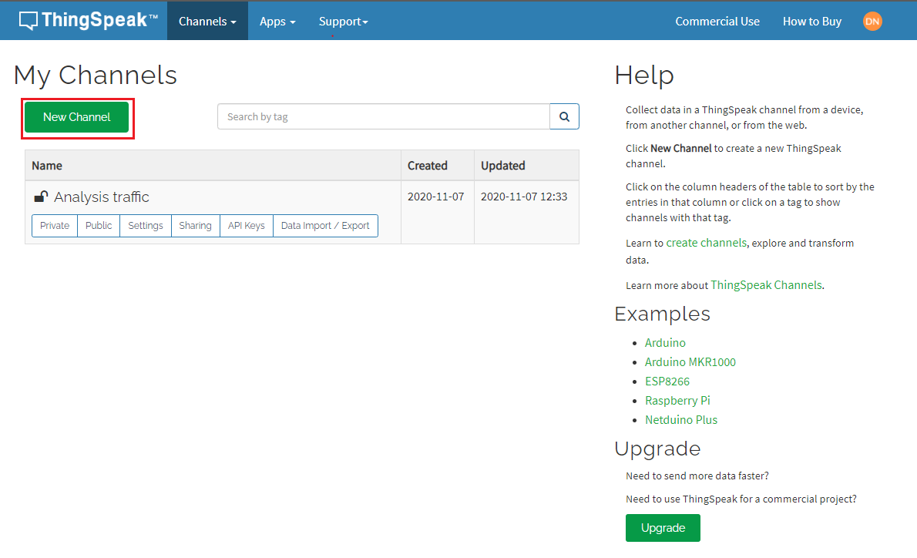

Hình 3. : Giao diện tạo kênh phân tích dữ liệu của Thingspeak.

* + 1. Khối điều khiển đèn

Lưu đồ thuật toán:

|  |
| --- |
| Đọc dữ liệu từ Firebase  S  Đ  Điều khiển đèn và hiển thị thời gian  Tín hiệu điều khiển thay đổi |

Hình 3. : Lưu đồ thuật toán khối điều khiển đèn

Nguyên lí:

* Khối điều khiển đèn sử dụng ESP8266 được kết nối wifi đọc dữ liệu từ Internet sau đó kiểm tra tín hiệu nhận được so sánh với tín hiệu trước đó. Nếu không có sự thay đổi, việc đọc dữ liệu từ Internet của ESP8266 tiếp tục thực hiện sau một chu kì của vòng lặp. Nếu có sự thay đổi, ESP8266 sử dụng giao thức UART truyền đến vi điều khiển Arduino Nano.
* Khi nhận được tín hiệu từ ESP8266, Arduino Nano thực hiện công việc điều khiển tín hiệu đèn giao thông và hiển thị thời gian đếm ngược tương ứng cho mỗi tín hiệu đèn.
  1. Thiết kế phần cứng

Phần cứng của bài toán chủ yếu tập trung vào khối điều khiển đèn. Việc nhận tín hiệu từ camera được thực hiện mô phỏng bằng cách sử dụng video giao thông tại một nút.

* + 1. Khối xử lí trung tâm

Phần cứng ở khối xử lí trung tâm là hệ thống máy tính có kết nối internet để có thể truy cập vào các camera đặc tại các nút giao thông

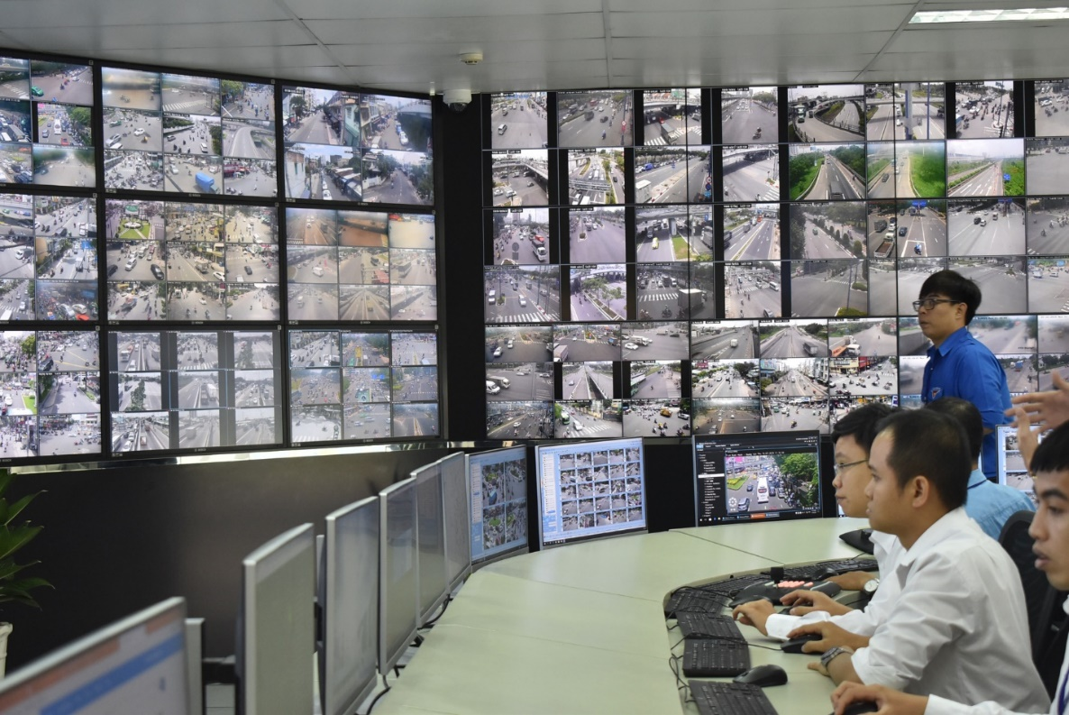

Hình 3. : Hệ thống máy tính điều hành tại trung tâm.

* + 1. Khối điều khiển đèn
       1. Sơ đồ mạch

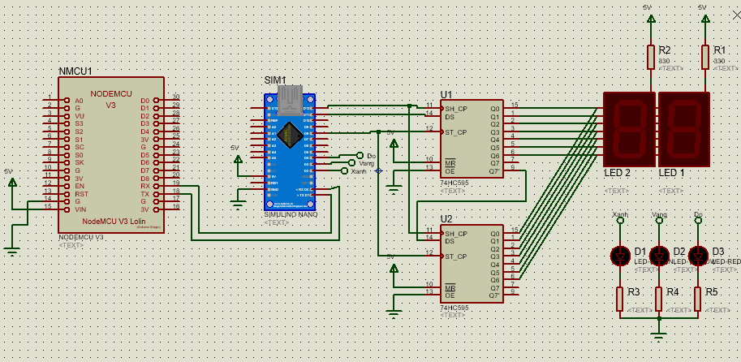

Hình 3. : Sơ đồ mạch kết nối khối điều khiển đèn.

* + - 1. Sơ đồ kết nối chân

Một số bảng kết nối chân giữa các linh kiện.

Bảng 3. : Kết nối chân giữa ESP8266 với Arduino Nano.

|  |  |
| --- | --- |
| **ESP8266** | **Arduino Nano** |
| GPIO 13 (RX D2) | D1 (TX) |
| GPIO 15 (TX D2) | D0 (RX) |

Bảng 3. : Kết nối chân giữa Arduino Nano với IC 74HC595.

|  |  |
| --- | --- |
| **Arduinno Nano** | **74HC595** |
| D8 | Chân 12 (latch pin) |
| D11 | Chân 14 (DS) |
| D12 | Chân 11 (SH_CP) |

Bảng 3. Kết nối chân giữa IC 74HC595 với Led 7 đoạn.

|  |  |
| --- | --- |
| **74HC595** | **Led 7 đoạn** |
| Q15 | a |
| Q1 | b |
| Q2 | c |
| Q3 | d |
| Q4 | e |
| Q5 | f |
| Q6 | g |
| Q7 | dp |

Bảng 3. : Kết nối chân giữa Arduino Nano với Led tín hiệu.

|  |  |
| --- | --- |
| **Arduino Nano** | **Led** |
| D2 | Xanh |
| D3 | Vàng |
| D4 | Đỏ |

Dựa vào điện áp hoạt động trong mạch là 5V và dòng điện qua led từ 15=>25mA nên suy ra R1 = R2 = R3 = R4 = R5 = 5/0.015 ≈ 330Ω.

* 1. Mô phỏng bài toán

Khối xử lí trung tâm, internet sẽ được thực nghiệm trong chương sau của báo cáo. Phần này thể hiện quá trình mô phỏng khối điều khiển đèn bằng phần mềm Proteus 8.8 bao gồm tín hiệu đèn và thời gian chờ của đèn tương ứng.

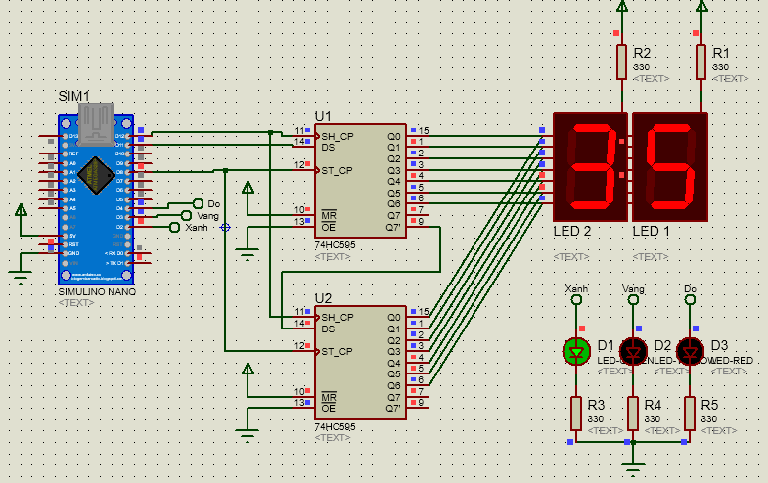

Hình 3. : Bộ hiển thị đèn và thời gian chờ.

* 1. Kết luận chương

Chương này đã trình bày chi tiết về quá trình thực hiện bài toán bao gồm quá trình xây dựng phần mềm và phần cứng. Quá trình này được thực hiện theo các bước tuần tự nhau và được phân chia bố cục theo các phần để người đọc tiện theo dõi. Ngoài ra, kết quả mô phỏng trong chương cũng phần nào giúp định hình được sản phẩm cũng như kết quả thực nghiệm sẽ được giới thiệu trong chương tiếp theo.

1. THI CÔNG VÀ KẾT QUẢ THỰC NGHIỆM
   1. Giới thiệu chương

Trong chương cuối này, tôi sẽ giới thiệu về các bước để hoàn thiện thiện sản phẩm. Qua đó kiểm nghiệm sản phẩm hoàn thiện dựa vào các mục tiêu đặt ra.

* 1. Thi công mạch
     1. Mạch vẽ PCB

Mạch PCB được tôi vẽ bằng phần mềm Proteus 8.8, dưới đây là layout và mô hình 3D của khối điều khiển đèn sau khi vẽ xong:

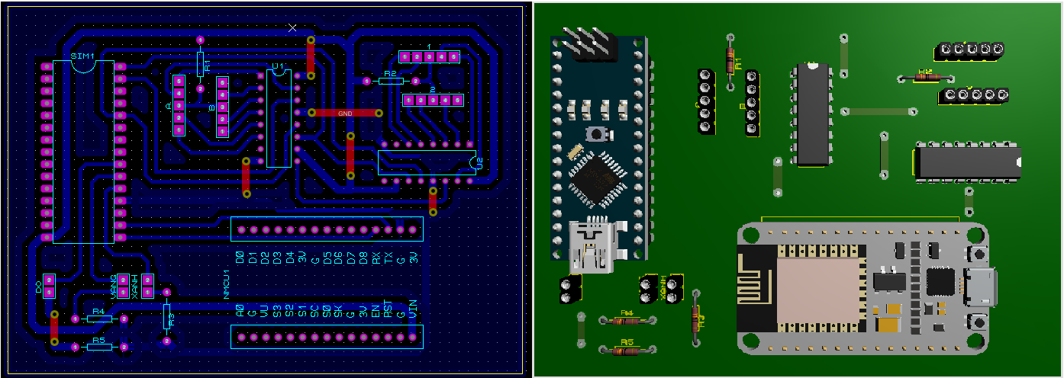

Hình 4. : Layout và mô hình 3D của khối điều khiển đèn.

* + 1. Mạch thực tế

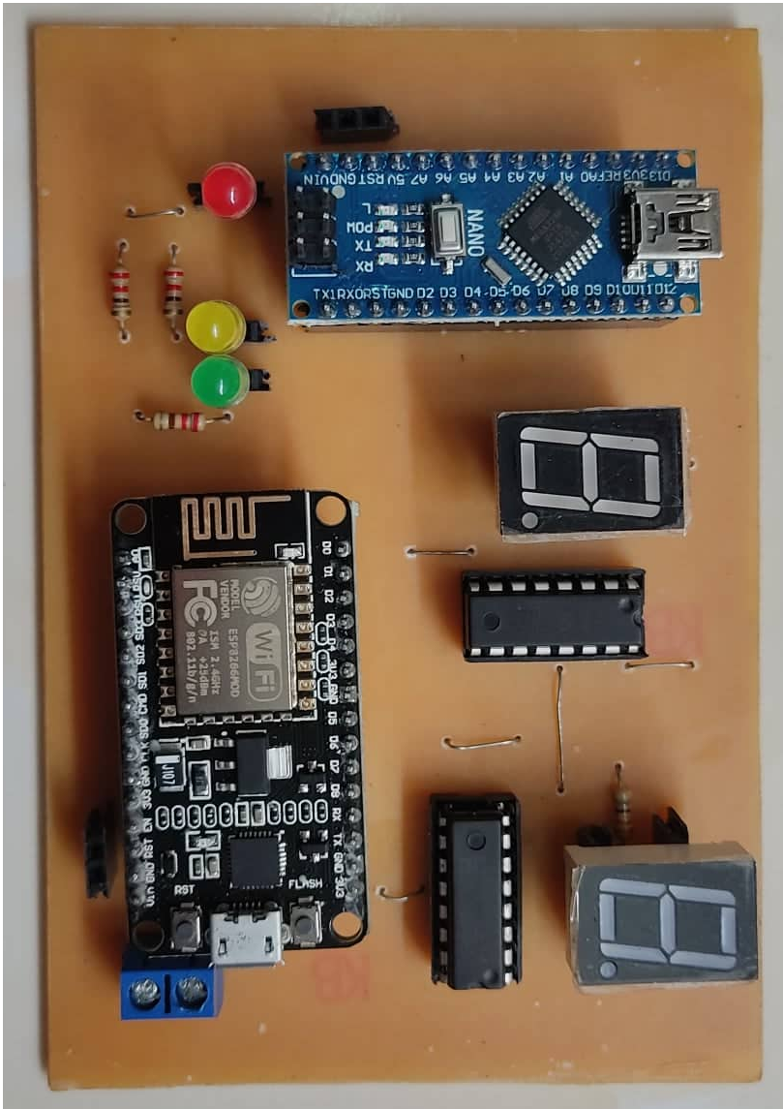

Hình 4. : Mạch thực tế của khối điều khiển đèn.Sản phẩm hoàn thiện.

* + 1. Sản phẩm hoàn thiện

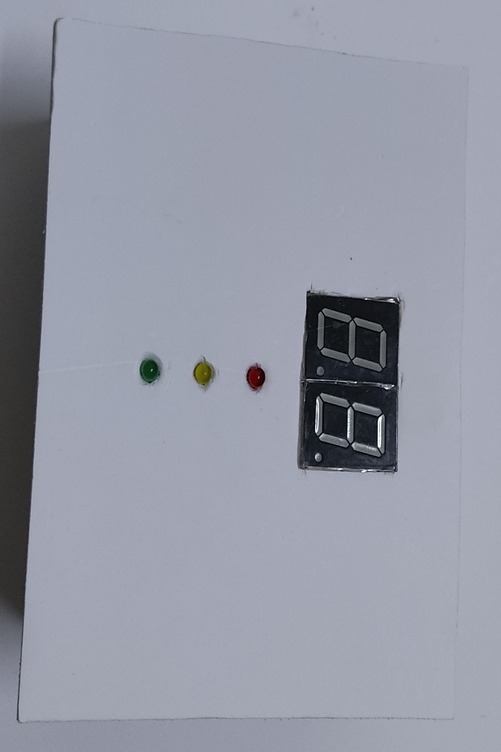

Hình 4. : Hộp sản phẩm tín hiệu đèn giao thông.

* 1. Kết quả thực nghiệm
     1. Khối xử lí trung tâm

Kết quả thực nghiệm dựa vào hai video từ hai hướng giao thông thay cho hai camera.

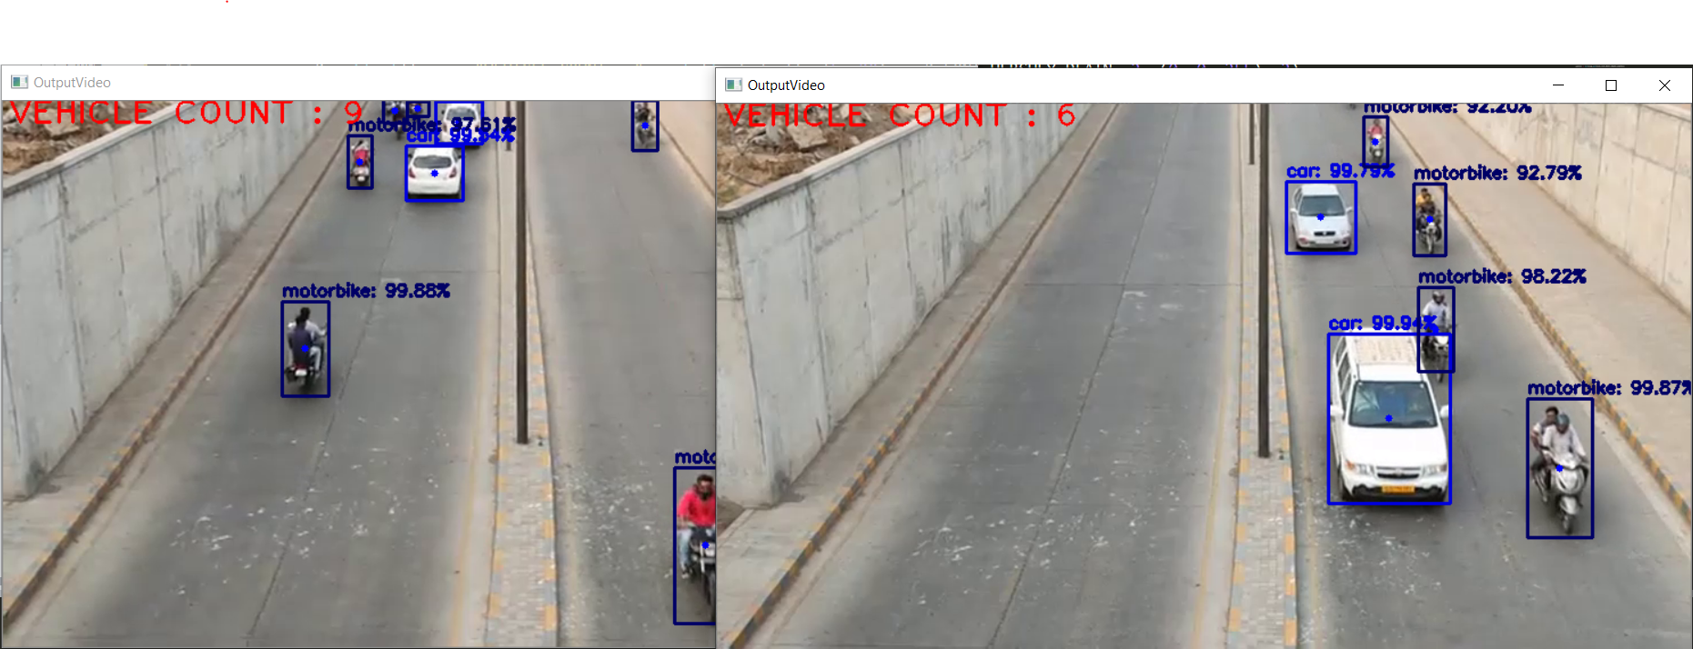

Hình 4. : Khối xử lí trung tâm xác định xe và đếm trong từng khung ảnh của camera.

* + 1. Internet

Lưu lượng sau khi xử lí ở khối trung tâm được gửi lên web server để lưu trữ cũng như thực hiện công việc truyền cho khối điều khiển đèn.

Tín hiệu được gửi từ trung tâm xử lí lên webserver mất khoảng 2s.



Hình 4. : Tín hiệu điều khiển được cập nhật trên web server.

Tín hiệu được gửi lên liên tục trong khoảng thời gian xuất dữ liệu, thingspeak sẽ cập nhật dữ liệu liên tục và biểu diễn bằng biểu đồ.

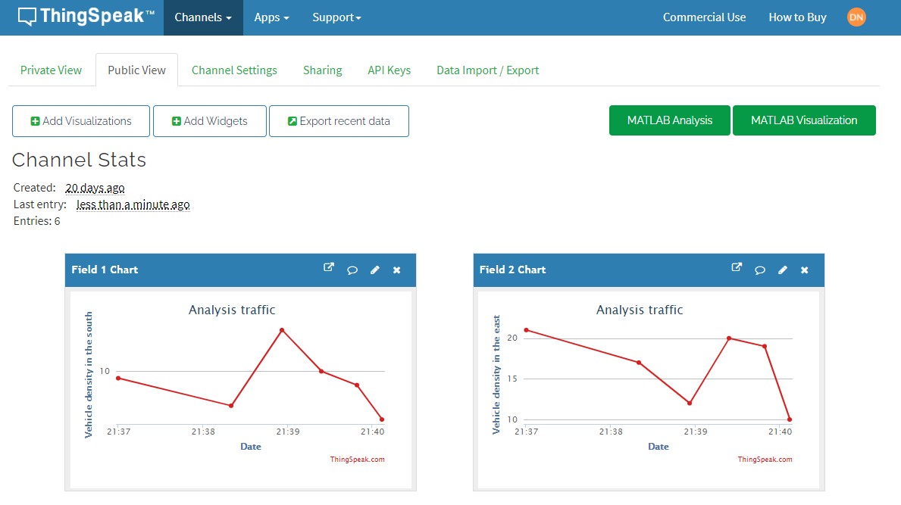

Hình 4. : Biểu đồ dữ liệu được thingspeak lưu trữ.

* + 1. Khối điều khiển đèn
       1. Đọc dữ liệu từ ESP8266

Esp8266 kết nối wifi và đọc dữ liệu từ web server. Quá trình này được thực hiện bằng việc đọc dữ liệu từ server và so sánh với dữ liệu vừa đọc trước đó để kiểm tra dữ liệu có thay đổi hay không. Dữ liệu nhận được có sự thay đổi từ Esp8266 được biểu diễn qua cửa sổ Serial monitor như hình dưới.

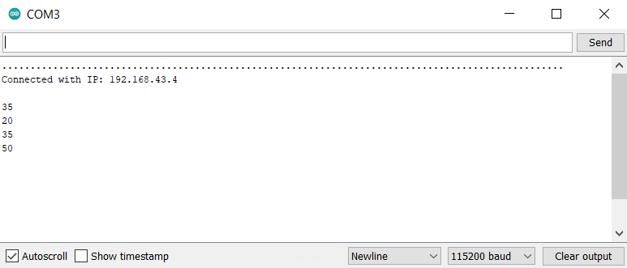

Hình 4. : Esp8266 kết nối wifi và nhận dữ liệu thay đổi từ server.

* + - 1. Hiển thị đèn

Hệ thống đèn biểu diễn 2 hộp đèn tương ứng với 2 trụ đèn giao thông tại nút giao thông.

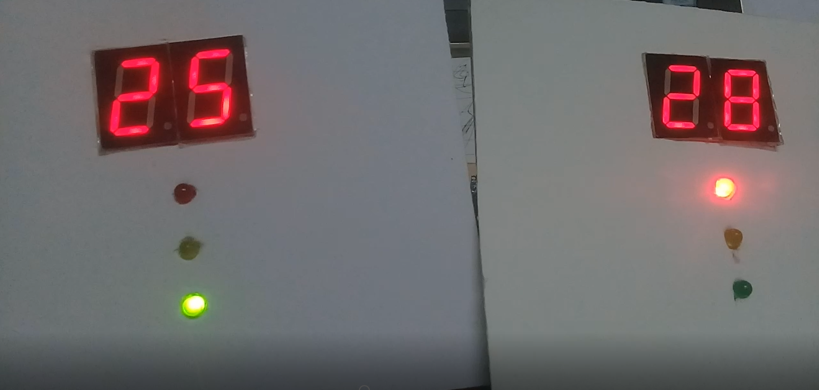

Hình 4. : Biểu diễn tín hiệu đèn xanh 25s và đèn đỏ 28s ở hệ thống điều khiển đèn.

* + 1. Bảng kê chi phí thực hiện đồ án

Bảng 4. : Chi phí thực hiện đồ án.

|  |  |  |  |
| --- | --- | --- | --- |
| **Tên linh kiện** | **Số lượng** | **Giá (VNĐ)** | **Thành tiền (VNĐ)** |
| ESP8266 | 2 | 60.000 | 120.000 |
| Arduino Nano | 2 | 50.000 | 100.000 |
| IC 74HC595 | 4 | 2.500 | 10.000 |
| Led 7 đoạn | 4 | 5.000 | 20.000 |
| Led màu hiển thị | 6 | 500 | 3.000 |
| **Tổng tiền:** |  |  | **253.000** |

* 1. Kết luận chương

Trong chương này đã trình bày quá trình hoàn thiện sản phẩm và kết quả thực nghiệm sau khi hoàn thiện. Sản phẩm đã được hoàn thiện đúng theo mục tiêu đặt ra. Dựa vào đây, tôi sẽ nêu đánh giá và hướng phát triển trong phần kết luận của báo cáo này.

# KẾT LUẬN

Trải qua quá trình nghiên cứu, tìm hiểu và thực hiện đồ án, tôi đã hoàn thiện “Mô hình đèn giao thông thông minh” dựa theo các mục tiêu đã đặt ra. Kết quả thực nghiệm được tôi lưu lại bằng video theo đường dẫn: <https://youtu.be/KkxVoM9avvg> . Nhìn chung, với hiệu quả trong giải quyết vấn đề về lưu thông kết hợp chi phí thấp nên việc thử nghiệm trong điều kiện thực tế hệ thống đèn giao thông thông minh này là hoàn toàn khả thi.

Qua đây, tôi đưa ra một số đánh giá và hướng phát triển như sau:

* **Đánh giá**
* Ưu điểm
* Xác định được lưu lượng chính xác lên đến hơn 90% so với các phương pháp khác.
* Hệ thống hoạt động ngay cả khi mất kết nối mạng.
* Khả năng đồng bộ tín hiệu giữa các trụ đèn tốt.
* Tận dụng tài nguyên sẵn có như camera và trung tâm điều hành giao thông.
* Có tính ứng dụng cao trong điều kiện thực tế.
* Chi phí thấp dễ thử nghiệm trong điều kiện thực tế.
* Dễ dàng phát triển thêm các ứng dụng trong hệ thống quản lí giao thông.
* Nhược điểm
* Lưu lượng xác định tương đối vì dữ liệu huấn luyện không nhiều và cập nhật lưu lượng theo từng ảnh trong theo thời gian.
* Các thiết bị sử dụng chưa được tối ưu chức năng.
* Web server chưa được bảo mật cao.
* Tín hiệu đèn điều khiển chưa tối ưu.
* **Hướng phát triển**
* Đối với đề tài này
* Cần sưu tầm nhiều thêm các dữ liệu đầu vào gồm nhiều phương tiện như xe đạp, xe buýt để huấn luyện nhằm nâng cao tính chính xác khi xác định xe ở nhiều nút khác nhau.
* Tối ưu các thuật toán giúp giảm hao tốn tài nguyên khi xử lí.
* Tối ưu các linh kiện sử dụng, đồng thời lựa chọn các linh kiện tốt hơn cho thử nghiệm.
* Nâng cao chất lượng bảo mật của Web server.
* Bổ xung thêm các bộ điều khiển đèn dựa theo lưu lượng. Ví dụ: lúc cả 2 tuyến đường điều vắng hoặc cả 2 tuyến đường điều đông sẽ được sử dụng bộ điều khiển khác nhau.
* Đối với quản lí giao thông nói chung
* Bằng việc xác định đối tượng trong đề tài do đó có nhiều hướng nâng cấp để trở thành một hệ thống quản lí giao thông thông minh gồm nhiều chức năng như phát hiện phương tiện vượt quá tốc độ, nhận diện bảng số xe, phát hiện xe vượt đèn đỏ, theo dõi phương tiện.

# TÀI LIỆU THAM KHẢO

[1] Nguyễn Chí Ngôn, “Nghiên cứu thiết kế hệ thống đèn giao thông thông minh”, Bộ môn Tự Động Hóa, Khoa Kỹ thuật Công Nghệ, Trường Đại học Cần Thơ, năm 2010, số 15b, từ trang 56 đến trang 63.

[2] Nguyễn Thanh Tuấn, “Deep learning cơ bản”, tái bản lần thứ 2, tháng 8 năm 2020, xem tại: https://nttuan8.com/sach-deep-learning-co-ban/.

[3] Nguyễn Chiến Thắng, “Train YOLO v4 train trên COLAB chi tiết và đẩy đủ (A-Z)”, ngày 25 tháng 5 năm 2020, xem tại: <https://miai.vn/2020/05/25/yolo-series-train-yolo-v4-train-tren-colab-chi-tiet-va-day-du-a-z/>.

[4] Himanshu Singh, “Practical Machine Learning and Image Processing”, năm 2019, xem tại: https://doi.org/10.1007/978-1-4842-4149-3.

# PHỤ LỤC

## Phụ lục 1: Code bằng ngôn ngữ Python: Xác định và đếm đối tượng

# import the necessary packages

import numpy as np

import time

import cv2

import control_light

from multiprocessing import Pool

# Get output layers of darknet

labelsPath = 'yolo.names'

weightsPath = 'yolov4-tiny-custom_last.weights'

configPath = 'yolov4-tiny-custom.cfg'

#Reads a network model stored in Darknet model files.

net = cv2.dnn.readNetFromDarknet(configPath, weightsPath)

#Returns count of layers of specified type.

ln = net.getLayerNames()

#Returns indexes of layers with unconnected outputs.

ln = [ln[i[0] - 1] for i in net.getUnconnectedOutLayers()]

LABELS = open(labelsPath).read().strip().split("\n")

np.random.seed(42)

COLORS = np.random.randint(0, 255, size=(len(LABELS), 1),dtype="uint8")

def centro(x, y, w, h):

x1 = int(w / 2)

y1 = int(h / 2)

cx = x + x1

cy = y + y1

return cx, cy

def vehicle_count(video):

cap = cv2.VideoCapture(video)

# Define the codec and create VideoWriter object

height1 = int(cap.get(cv2.CAP_PROP_FRAME_HEIGHT))

width1 = int(cap.get(cv2.CAP_PROP_FRAME_WIDTH))

# fourcc = cv2.VideoWriter_fourcc(*'XVID')

# fps = int(cap.get(cv2.CAP_PROP_FPS))

# out = cv2.VideoWriter('result.avi', fourcc, fps, (height1,width1))

# Count line position

# post_line = int(height1/1.3)

vehicle = 0

Num_vehicle=0

offset = 5

confidence_setting = 0.7

#total = int(cap.get(cv2.CAP_PROP_FRAME_COUNT))

#print("Total frames in video: ",total)

num_frame = 0

# loop over frames from the video file stream

while True:

# sta = time.perf_counter()

# read the next frame from the file

ret, frame = cap.read()

# if the frame was not ret, then we have reached the end of the stream

if frame is None:

break

(H, W) = frame.shape[:2]

# construct a blob from the input frame and then perform a forward

# pass of the YOLO object detector, giving us our bounding boxes

# and associated probabilities

blob = cv2.dnn.blobFromImage(frame, 1 / 255.0, (416, 416),swapRB=True, crop=False)

net.setInput(blob)

layerOutputs = net.forward(ln)

# initialize our lists of detected bounding boxes, confidences,

# and class IDs, respectively

boxes = []

confidences = []

classIDs = []

# loop over each of the layer outputs

for output in layerOutputs:

# loop over each of the detections

for detection in output:

# extract the class ID and confidence (i.e., probability)

# of the current object detection

scores = detection[5:]

classID = np.argmax(scores)

confidence = scores[classID]

# filter out weak predictions by ensuring the detected

# probability is greater than the minimum probability

if confidence > confidence_setting:

# scale the bounding box coordinates back relative to

# the size of the image, keeping in mind that YOLO

# actually returns the center (x, y)-coordinates of

# the bounding box followed by the boxes' width and

# height

box = detection[0:4] * np.array([W, H, W, H])

(centerX, centerY, width, height) = box.astype("int")

# use the center (x, y)-coordinates to derive the top

# and and left corner of the bounding box

x = int(centerX - (width / 2))

y = int(centerY - (height / 2))

# update our list of bounding box coordinates, confidences, and class IDs

boxes.append([x, y, int(width), int(height)])

confidences.append(float(confidence))

classIDs.append(classID)

# apply non-maxima suppression to suppress weak, overlapping bounding boxes

idxs = cv2.dnn.NMSBoxes(boxes, confidences, 0.5, 0.6)

#print(len(idxs))

# Vẽ một đoạn thẳng nối hai điểm để đếm xe

# (25, post_line), (1200, post_line): tọa độ 2 điểm

# (255, 127, 0), 3 : màu và độ dày đoạn thẳng

# cv2.line(frame, (0, post_line), (width1, post_line), (255, 127, 0), 2)

# ensure at least one detection exists

if len(idxs) > 0:

# loop over the indexes we are keeping

for i in idxs.flatten():

# extract the bounding box coordinates

(x, y) = (boxes[i][0], boxes[i][1])

(w, h) = (boxes[i][2], boxes[i][3])

# draw a bounding box rectangle and label on the frame

color = [int(c) for c in COLORS[classIDs[i]]]

cv2.rectangle(frame, (x, y), (x + w, y + h), color, 2)

# draw a bounding box circle

center = centro(x,y,w,h)

cv2.circle(frame,center, 3, (255, 0, 0),-1)

# if center[1] < (post_line + offset) and center[1]> (post_line - offset):

# vehicle += 1

# # Vẽ lại 1 đoạn thẳng có màu khác

# cv2.line(frame, (0, post_line), (width1, post_line), (0, 127, 255), 2)

text="{}:{:.2f}%".format(LABELS[classIDs[i]], 100*confidences[i])

cv2.putText(frame,text,(x,y- 5), cv2.FONT_HERSHEY_SIMPLEX, 0.5, color, 2)

cv2.putText(frame, "VEHICLE COUNT : " + str(len(idxs)), (5, 20), cv2.FONT_HERSHEY_PLAIN, 2, (0, 0, 255), 2)

# if cv2.waitKey(1) & 0xFF == ord('a'):

# cv2.imshow('Out',frame)

# print(len(idxs))

# finish = time.perf_counter()

# cv2.putText(frame, str(int(1/(finish-sta))) +" fps", (width1-70,18), cv2.FONT_HERSHEY_SIMPLEX, 0.8, (0, 0, 255), 1)

# Press 'q' for exiting video

cv2.imshow('OutputVideo',frame)

if cv2.waitKey(1) & 0xFF == ord('q'):

break

# release the file pointers

cap.release()

cv2.destroyAllWindows()

# qreturn len(idxs)

return len(idxs)

if __name__ == '__main__':

with Pool(2) as p:

a = p.map(vehicle_count, ['1.mp4','2.mp4'])

control_light.data_Firebase(a)

control_light.data_Thingspeak(a)

## Phụ lục 2: Code bằng ngôn ngữ C++: Đọc dữ liệu từ server

#include <SoftwareSerial.h>

#include <FirebaseESP8266.h>

#include <ESP8266WiFi.h>

#define FIREBASE_HOST "signal-light-2d04c.firebaseio.com" //Thay bằng địa chỉ firebase của bạn

#define FIREBASE_AUTH "hGM9jFagI7Wf63fAXcMBbsmFrA9YaNXktSMvrirG" //Không dùng xác thực nên không đổi

#define WIFI_SSID "Hi" //Thay wifi và mật khẩu

#define WIFI_PASSWORD "987654321"

SoftwareSerial mySerial(13, 15); // RX, TX

FirebaseData firebaseData;

int red_time ;

int cycle = 76;

void setup()

{

pinMode(13, INPUT);

pinMode(15, OUTPUT);

digitalWrite(13, LOW);

digitalWrite(15, LOW);

Serial.begin(115200);

WiFi.begin(WIFI_SSID, WIFI_PASSWORD);

Serial.print("Connecting to Wi-Fi");

while (WiFi.status() != WL_CONNECTED)

{

Serial.print(".");

delay(300);

}

Serial.println();

Serial.print("Connected with IP: ");

Serial.println(WiFi.localIP());

Serial.println();

mySerial.begin(9600);

Firebase.begin(FIREBASE_HOST, FIREBASE_AUTH);

}

void loop()

{

int old_red = red_time;

Firebase.getInt(firebaseData, "Lane2/control/red_timing");

red_time = firebaseData.intData();

if (old_red != red_time)

{

mySerial.println(red_time);

Serial.println(red_time);

delay(1000);

}

// b=0;

// Firebase.setInt(firebaseData, "Lane1/feedback", b);

// delay(1000);

}

## Phụ lục 3: Code bằng ngôn ngữ C++: Điều khiển đèn

#include <SoftwareSerial.h>

/*

shiftOut ra 1 Module LED 7 đoạn đơn

*/

SoftwareSerial Arduino(0, 1);

#define led_green 2

#define led_yellow 3

#define led_red 4

int cycle = 76;

int yellow = 3;

int red_time;

int old_red;

//chân ST_CP của 74HC595

int latchPin = 8;

//chân SH_CP của 74HC595

int clockPin = 12;

//Chân DS của 74HC595

int dataPin = 11;

// Ta sẽ xây dựng mảng hằng số với các giá trị cho trước

// Các bit được đánh số thứ tự (0-7) từ phải qua trái (tương ứng với A-F,DP)

// Vì ta dùng LED 7 đoạn chung cực dương nên với các bit 0

// thì các đoạn của LED 7 đoạn sẽ sáng

// với các bit 1 thì đoạn ấy sẽ tắt

//mảng có 10 số (từ 0-9) và

const byte Seg[10] = {

0b11000000,//0 - các thanh từ a-f sáng

0b11111001,//1 - chỉ có 2 thanh b,c sáng

0b10100100,//2

0b10110000,//3

0b10011001,//4

0b10010010,//5

0b10000010,//6

0b11111000,//7

0b10000000,//8

0b10010000,//9

};

void setup() {

//Bạn BUỘC PHẢI pinMode các chân này là OUTPUT

pinMode(latchPin, OUTPUT);

pinMode(clockPin, OUTPUT);

pinMode(dataPin, OUTPUT);

//Led output

pinMode(led_green, OUTPUT);

pinMode(led_yellow, OUTPUT);

pinMode(led_red, OUTPUT);

digitalWrite(led_green, LOW);

digitalWrite(led_yellow, LOW);

digitalWrite(led_red, LOW);

// pinMode(0, INPUT);

// pinMode(1, OUTPUT);

// digitalWrite(0, LOW);

// digitalWrite(1, LOW);

Serial.begin(115200);

Arduino.begin(9600);

}

void loop() {

while (Arduino.available() > 0)

{

red_time = Arduino.parseInt();

if (red_time != 0 )

{

old_red = red_time;

}

Serial.println(red_time);

while (red_time == 0)

{

red_time = Arduino.parseInt();

if (red_time != 0)

{

old_red = red_time;

}

Serial.println(old_red);

show_control(old_red, yellow, (cycle - (old_red + 3)));

}

// old_red = red_time;

Serial.println(old_red);

show_control(old_red, yellow, (cycle - (old_red + 3)));

}

}

void HienThiLED7doan(unsigned long Giatri, byte SoLed = 2)

{

byte *array = new byte[SoLed];

for (byte i = 0; i < SoLed; i++) {

//Lấy các chữ số từ phải quá trái

array[i] = (byte)(Giatri % 10UL);

Giatri = (unsigned long)(Giatri / 10UL);

}

digitalWrite(latchPin, LOW);

for (int i = SoLed - 1; i >= 0; i--)

shiftOut(dataPin, clockPin, MSBFIRST, Seg[array[i]]);

digitalWrite(latchPin, HIGH);

free(array);

}

void show_control(int red, int yellow, int green )

{

while (red >= 0)

{

HienThiLED7doan(red, 2);

digitalWrite(led_red, HIGH);

red --;

delay(1000);

if (red == 0); digitalWrite(led_red, LOW);

}

while (green >= 0)

{

HienThiLED7doan(green, 2);

digitalWrite(led_green, HIGH);

green--; // Vòng tuần hoàn từ 0--99

delay(1000);//Đợi 1 s cho mỗi lần giảm số

if (green == 0); digitalWrite(led_green, LOW);

}

while (yellow >= 0)

{

HienThiLED7doan(yellow, 2);

digitalWrite(led_yellow, HIGH);

yellow--;

delay(1000);

if (yellow == 0); digitalWrite(led_yellow, LOW);

}

}